BÁO CÁO CUỐI KỲ
HỌC PHẦN TƯ DUY THIẾT KẾ

MÔ HÌNH CHĂN NUÔI CHÂU CHẤU ỨNG PHÓ VỚI BIẾN ĐỔI KHÍ HẬU

Thành phố Hồ Chí Minh, ngày 8 tháng 10 năm 2024
BÁO CÁO CUỐI KỲ
HỌC PHẦN TƯ DUY THIẾT KẾ
Tên đề tài: Mô hình chăn nuôi châu chấu ứng phó với biến đổi khí hậu
Tên nhóm: Nhân tố S (03_919)
Mã số lớp: 24C1TEC55005919
Ngày nộp báo cáo: 09/10
Học kỳ: Cuối 2024
Thành viên nhóm:
Tên thành viên | Nhiệm vụ được phân công | Đánh giá mức độ hoàn thành nhiệm vụ (thang điểm 10)
Trần Phú Anh Tuấn (Leader) | Define  Testing  Thuyết trình Poster  Nắm chính Proposal  Hỗ trợ thiết kế Poster | 10
Nguyễn Thị Thu Hà | Giới thiệu chung  Empathy  Hỗ trợ thiết kế Poster | 10
Phan Nguyễn Phương Khánh | Define  Testing  Định giá và ước tính doanh thu  Hỗ trợ thiết kế Poster | 10
Võ Thị Ý Nhi | Ideate  Hỗ trợ thiết kế Poster | 10
Lê Trung Thạch | Giới thiệu chung  Empathy  Hỗ trợ thiết kế Poster | 10
Đặng Thị Thanh Thủy | Ideate  Hỗ trợ thiết kế Poster | 10
Lê Thị Thu Trang | Ideate  Testing  Định giá và ước tính doanh thu  Hỗ trợ thiết kế Poster | 10
Lương Thiên Hoàng Trang | Prototype  Chiến lược kinh doanh  Thuyết trình Poster  Nắm chính Poster | 10
Phùng Thị Ngọc Trinh | Define  Hỗ trợ thiết kế Poster | 10
Huỳnh Hoàng Vũ | Empathy  Chiến lược kinh doanh  Hỗ trợ thiết kế Poster | 10

MỤC LỤC
CHƯƠNG I. GIỚI THIỆU CHUNG 5
1.1. Xu hướng SDG 13: 5
1.2. Lý do chọn đề tài 5
1.3. Mục tiêu nghiên cứu 6
1.4. Đối tượng, khách thể và phạm vi nghiên cứu 7
1.5. Phương pháp nghiên cứu 7
1.6. Ý nghĩa khoa học và thực tiễn 7
CHƯƠNG II. THẤU CẢM (EMPATHY) 8
2.1. Khái niệm Thấu cảm 8
2.2. Vai trò của Thấu cảm trong tư duy thiết kế 8
2.3. Quy trình thực hiện 9
2.3.1. Thực hiện phỏng vấn định tính 9
2.3.2. Thu thập và xử lý dữ liệu 9
2.4. Chân dung khách hàng và bản đồ thấu cảm 10
2.4.1. Chân dung khách hàng (Persona) 10
2.4.2. Bản đồ thấu cảm (Empathy Map) 11
CHƯƠNG III. XÁC ĐỊNH VẤN ĐỀ (DEFINE) 13
3.1. Khái niệm Xác định vấn đề (Define) 13
3.2. Tóm tắt quá trình thực hiện 13
3.2.1. Xác định vấn đề 13
3.2.2. Nguyên nhân vấn đề 14
3.3. Problem statement 16
CHƯƠNG IV. KHỞI TẠO Ý TƯỞNG (IDEATE) 17
4.1. Tóm tắt quá trình thực hiện: 17
4.2. Khởi tạo ý tưởng: 17
4.2.1. Mô hình SCAMPER: 17
4.2.2. Kết quả 19
4.3. Concept Statement: 19
4.3.1. Ưu điểm: 19
4.3.2. Hạn chế: 20
CHƯƠNG V. TẠO MẪU THỬ 21
5.1. Quy trình thực hiện 21
5.1.1. Thiết kế và xây dựng trại nuôi châu chấu 22
5.1.2. Mua trứng, thức ăn cho châu chấu 23
5.1.3. Tiến hành ấp trứng châu chấu 23
5.1.4. Nuôi châu chấu trong chuồng lớn 23
5.1.5 Phân loại châu chấu cho thương mại hoặc nhân giống 23
5.1.6. Cho châu chấu giao phối và thu hoạch trứng 23
5.2. Chu trình tự cung tự cấp 24
CHƯƠNG VI. THỬ NGHIỆM 24
6.1. Mục tiêu: 24
6.2. Khảo sát định lượng: 24
6.2.1. Quy trình thực hiện: 24
6.2.2. Kết quả 25
6.3. Khảo sát định tính 29
6.4. Feedback capture grid: 29
6.5. Thực nghiệm mô hình chăn nuôi: 32
6.5.1. Thử nghiệm lần 1 32
6.5.2. Thử nghiệm lần 2 34
6.6. Định giá và ước tính doanh thu 36
6.7. Đề xuất chiến lược kinh doanh 40
6.7.1. Tổng Quan Thị Trường Châu Chấu Lúa 40
6.7.2. Tiềm Năng Tiêu Thụ Châu Chấu Lúa Tại Thị Trường Trong Nước 40
6.7.3. Tiềm Năng Xuất Khẩu 41
6.7.4. Chiến lược kinh doanh trong nước 42
6.7.5. Chiến lược kinh doanh quốc tế 43
6.7.6. Thách thức và giải pháp 44
CHƯƠNG VII. KẾT LUẬN 44
PHỤ LỤC 45
TÀI LIỆU THAM KHẢO 46

CHƯƠNG I. GIỚI THIỆU CHUNG

1.1. Xu hướng SDG 13:
Mục tiêu Phát triển Bền vững số 13 (SDG 13) của Liên Hợp Quốc nhấn mạnh tầm quan trọng của việc hành động để ứng phó với biến đổi khí hậu, nhằm giảm thiểu các tác động tiêu cực và nâng cao khả năng thích ứng của các cộng đồng. Trong bối cảnh biến đổi khí hậu diễn ra nhanh chóng, gây ảnh hưởng đến nền kinh tế và môi trường toàn cầu, việc đảm bảo phát triển bền vững trở nên vô cùng cấp thiết. Việt Nam, với nền kinh tế đang trên đà phát triển, cũng không nằm ngoài thách thức này khi nhu cầu về tài nguyên thiên nhiên như đất và nước ngọt ngày càng gia tăng, trong khi nguồn tài nguyên này lại có giới hạn. Một trong những giải pháp khả thi để giải quyết vấn đề này là áp dụng các mô hình nông nghiệp bền vững. Những mô hình này không chỉ giúp giảm thiểu tác động tiêu cực từ môi trường mà còn đáp ứng nhu cầu tiêu thụ lương thực trong xã hội hiện đại. Hiện nay, không chỉ có nhu cầu về thực phẩm sạch, mà còn là xu hướng tìm kiếm các nguồn protein thay thế ít gây hại đến môi trường. Các phương thức chăn nuôi truyền thống như gia súc và gia cầm đòi hỏi diện tích đất, thức ăn và nước sạch khá lớn, điều mà nhiều vùng chịu tác động của biến đổi khí hậu khó có thể đáp ứng lâu dài. Vì vậy, cần thiết phải tìm ra các mô hình chăn nuôi mới, ít tiêu tốn tài nguyên hơn và có khả năng chống chịu tốt trước những tác động của biến đổi khí hậu.

1.2. Lý do chọn đề tài
Đồng bằng sông Cửu Long (ĐBSCL) là khu vực trọng điểm của nền nông nghiệp Việt Nam, với phần lớn diện tích đất được bồi đắp bởi phù sa màu mỡ từ sông Tiền và sông Hậu. Hệ thống sông ngòi và kênh rạch chằng chịt ở đây cung cấp nguồn nước dồi dào, tạo điều kiện thuận lợi cho sản xuất nông nghiệp. Diện tích trồng lúa của khu vực này đạt 3963,7 nghìn ha, chiếm 54,45% tổng diện tích lúa toàn quốc (GSO, 2021). Người dân ĐBSCL tận dụng những điều kiện tự nhiên này để đẩy mạnh các hoạt động sản xuất như trồng lúa, hoa màu, đánh bắt và chăn nuôi thủy sản. Các hoạt động này đóng vai trò quan trọng trong chiến lược sinh kế của nông dân vùng này.
Tuy nhiên, biến đổi khí hậu (BĐKH) toàn cầu đang diễn biến phức tạp, làm gia tăng các hiện tượng như hạn hán, lũ lụt và thiên tai. Trong đó, xâm nhập mặn (XNM) đang gây thiệt hại nghiêm trọng cho hệ thống nông nghiệp ven biển và những hộ gia đình phụ thuộc vào tài nguyên vùng ĐBSCL (Tran et al., 2021). Hiện tượng này tác động trực tiếp đến năng suất cây trồng (Nguyễn Văn Bé et al., 2017), làm giảm diện tích canh tác và gây tổn thất mùa vụ. Nghiên cứu của Tran et al. (2021) tại Bến Tre, Trà Vinh và Sóc Trăng chỉ ra rằng xâm nhập mặn phần lớn do sự dâng cao của mực nước biển và hệ thống thủy triều từ Biển Đông. Xâm nhập mặn ngày càng nghiêm trọng, ảnh hưởng lớn đến quản lý nguồn nước, hoạt động nông nghiệp và nuôi trồng thủy sản. Ngoài ra, nó còn làm suy thoái các đặc tính hóa lý của đất, gây tổn hại đến đa dạng sinh học và hệ sinh thái nông nghiệp (Chau et al., 2021).
Nghiên cứu của Đinh Thị Lan Phương et al. (2020) cho thấy, tại Đồng bằng sông Hồng, độ mặn trên 3‰ có thể làm giảm năng suất lúa tới 50%, và ở mức 4-5‰, cây lúa không thể sinh trưởng. Tương tự, nghiên cứu của Nguyễn Quốc Khương et al. (2018) ghi nhận năng suất lúa giảm đáng kể khi nồng độ mặn của nước tưới tăng lên 4-5%. Trước những thách thức từ biến đổi khí hậu, nhóm tác giả nhận thấy việc đề xuất các giải pháp mới và tiềm năng cho nông dân trồng lúa ở ĐBSCL là cần thiết. Một trong những giải pháp đó là khuyến khích chăn nuôi châu chấu trong thời gian nhàn rỗi. Đây là hướng đi bền vững, mang lại hiệu quả kinh tế cao với chi phí đầu tư thấp và khả năng thích nghi tốt trong điều kiện môi trường thay đổi, từ đó góp phần cải thiện sinh kế cho người dân ĐBSCL.

1.3. Mục tiêu nghiên cứu
- Tìm hiểu về những khó khăn của nông dân trồng lúa ở ĐBSCL và những nhu cầu, mong muốn của họ về các giải pháp tốt hơn.
- Phân tích, xác định các nguyên nhân, sự tác động của vấn đề biến đổi khí hậu đến năng suất lúa, và thấu cảm của nông dân về những khó khăn khi gặp phải.
- Đưa ra các giải pháp bằng cách xây dựng các mô hình, mẫu thử để giải quyết vấn đề.

1.4. Đối tượng, khách thể và phạm vi nghiên cứu
- Đối tượng nghiên cứu: Những khó khăn của nông dân vùng ĐBSCL về vấn đề biến đổi khí hậu ảnh hưởng đến năng suất lúa và mong muốn cải thiện thu nhập của họ.
- Đối tượng khảo sát: Nông dân trồng lúa vùng ĐBSCL.
- Phạm vi nghiên cứu: các tỉnh thuộc vùng ĐBSCL bị ảnh hưởng bởi biến đổi khí hậu (xâm nhập mặn, lũ lụt, hạn hán,...).

1.5. Phương pháp nghiên cứu
Nhóm tác giả sử dụng lý thuyết quy trình 5 bước trong tư duy thiết kế (Design Thinking). Đây là phương pháp sáng tạo giải quyết vấn đề, thường được sử dụng để phát triển các sản phẩm hoặc dịch vụ lấy người dùng làm trung tâm (Brown, 2009). Quy trình này bao gồm năm bước chính:
- Đồng cảm (Empathy): Hiểu sâu về nhu cầu, mong muốn và thách thức của người dùng thông qua việc thu thập thông tin và lắng nghe.
- Xác định vấn đề (Define): Dựa trên thông tin thu thập được, xác định vấn đề cốt lõi mà người dùng đang gặp phải.
- Ý tưởng (Ideate): Tạo ra nhiều giải pháp sáng tạo thông qua các buổi brainstorming.
- Làm mẫu (Prototype): Chuyển các ý tưởng thành các mẫu thử nghiệm nhỏ hoặc phiên bản đơn giản của sản phẩm/dịch vụ để kiểm tra tính khả thi.
- Kiểm tra (Test): Thử nghiệm mẫu với người dùng thực tế để thu thập phản hồi và điều chỉnh sản phẩm.

1.6. Ý nghĩa khoa học và thực tiễn
Về tính khoa học, đề tài giúp tiếp cận vấn đề một cách có hệ thống và sáng tạo bằng cách đặt con người, cụ thể là nông dân trồng lúa ở Đồng bằng sông Cửu Long, làm trung tâm của quá trình phân tích. Thông qua việc hiểu rõ nhu cầu, mong muốn và thách thức của họ, áp dụng mô hình 5 bước trong Tư duy thiết kế không chỉ dừng lại ở việc nhận diện vấn đề mà còn đi sâu vào việc xác định các nguyên nhân cốt lõi gây ra khó khăn. Việc phân tích này tạo ra cơ sở vững chắc cho quá trình khởi tạo các ý tưởng giải pháp. Từ đó, nhóm tác giả có thể phát triển các mô hình giải quyết vấn đề mang tính sáng tạo, phù hợp với thực tiễn. Sự kết hợp giữa việc phân tích khoa học và khả năng sáng tạo trong tư duy giúp đảm bảo rằng các giải pháp được đề xuất không chỉ khả thi về mặt lý thuyết mà còn có thể áp dụng hiệu quả trong thực tế.
Về tính thực tiễn, nghiên cứu đề xuất mô hình nuôi châu chấu, giúp nông dân thích nghi với biến đổi khí hậu và xâm nhập mặn. Mô hình này không chỉ có chi phí thấp, dễ thực hiện mà còn mở ra cơ hội kinh tế bền vững, cải thiện sinh kế và giảm thiểu tác động môi trường.

CHƯƠNG II. THẤU CẢM (EMPATHY)

2.1. Khái niệm Thấu cảm
Theo Hiệp hội Tâm lý học Hoa Kỳ, thấu cảm được khái niệm là khả năng hiểu và cảm nhận được cảm xúc, suy nghĩ và hoàn cảnh của người khác từ quan điểm của họ. Ngoài ra, theo Tim Brown (2008) thấu cảm không chỉ là nhận thức lý thuyết về cảm xúc của người khác mà còn là sự chia sẻ, đồng cảm và đặt mình vào vị trí của họ để cảm nhận những gì họ đang trải qua.

2.2. Vai trò của Thấu cảm trong tư duy thiết kế
Thấu cảm đóng vai trò quan trọng trong tư duy thiết kế với những lý do sau:
Thứ nhất, bước Thấu cảm giúp các nhà quản trị hiểu sâu hơn về người dùng bằng cách gạt bỏ những giả định cá nhân, mang tính chủ quan, từ đó hiểu rõ hơn bản thân “người tiêu dùng”. Đồng thời, bước Thấu cảm giúp ta thấu hiểu nhu cầu, mong muốn và khó khăn mà người dùng gặp phải.
Thứ hai, quá trình thấu cảm giúp khám phá các vấn đề tiềm ẩn mà người dùng có thể không trực tiếp thể hiện, từ đó mang lại các giải pháp sáng tạo, đột phá hơn. Bằng cách lắng nghe và cảm nhận, nhà thiết kế có thể xây dựng một sự kết nối mạnh mẽ với người dùng, tạo ra các sản phẩm có ý nghĩa và tăng cường sự gắn bó. Ngoài ra, thấu cảm cũng giúp giảm thiểu rủi ro thất bại, bởi những giải pháp được phát triển trên cơ sở thấu hiểu sâu sắc thường có tính thực tiễn cao hơn, giúp tránh được việc sản xuất ra những sản phẩm không phù hợp.
Hơn nữa, thấu cảm là yếu tố kích thích sự sáng tạo. Khi nhà thiết kế thực sự hiểu cảm xúc và vấn đề của người dùng, họ sẽ có nhiều động lực hơn để khám phá các cách tiếp cận mới mẻ, mang tính đột phá.

2.3. Quy trình thực hiện

2.3.1. Thực hiện phỏng vấn định tính
Nhóm triển khai dự án bằng việc thực hiện quan sát và phỏng vấn 10 nông dân sống ở các vùng Đồng bằng sông Cửu Long - nơi chịu ảnh hưởng đáng kể của xâm nhập mặn, cụ thể là 3 người từ Đồng Tháp, 4 người từ Vĩnh Long và 3 người từ Bến Tre. Phỏng vấn được thực hiện nhằm mục đích hiểu rõ hơn các vấn đề nông dân đang gánh chịu do ảnh hưởng của xâm nhập mặn, nhóm chọn cách đặt những giả định cá nhân sang một bên và quan sát người dùng. Đồng thời phỏng vấn 10 người nông dân một số câu hỏi, chi tiết tại Phụ lục 1.

2.3.2. Thu thập và xử lý dữ liệu
Sau khi thực hiện phỏng vấn định tính 10 nông dân dựa trên bảng câu hỏi tại Phụ lục 1, kết quả tóm tắt như sau:
- Thay đổi lớn về thời tiết: Nông dân nhận thấy thời tiết thay đổi không theo quy luật, đặc biệt là mùa mưa và mùa khô ngày càng khó dự đoán. Lượng mưa giảm và nhiệt độ cao hơn trong những năm gần đây, dẫn đến hạn hán và mất mùa thường xuyên.
- Ảnh hưởng của xâm nhập mặn: Xâm nhập mặn ảnh hưởng nghiêm trọng đến nguồn nước tưới và đất nông nghiệp. Đất trở nên khó canh tác, cây trồng bị chết hoặc giảm năng suất do không thích ứng được với độ mặn cao. Nguồn nước sạch cho sinh hoạt và chăn nuôi cũng ngày càng khan hiếm.
- Sự thay đổi trong sản lượng và chất lượng cây trồng: Sản lượng giảm mạnh, đặc biệt là với các cây trồng truyền thống như lúa. Chất lượng cây trồng kém hơn, gây khó khăn trong việc tiêu thụ sản phẩm. Một số nông dân phải bỏ hoang đất hoặc chuyển sang trồng các loại cây khác chịu mặn tốt hơn, nhưng chưa mang lại hiệu quả như mong đợi.
- Tác động đến thu nhập và sinh kế: Biến đổi khí hậu và xâm nhập mặn làm giảm thu nhập của nông dân, do sản xuất nông nghiệp không còn ổn định. Nhiều người phải tìm các công việc phụ để bù đắp chi phí sinh hoạt. Một số gia đình còn đối mặt với nguy cơ mất đất và phải di cư tìm nơi khác sinh sống.
- Tương lai của nông nghiệp: Cả 10 nông dân đều cảm thấy khó khăn trong việc duy trì hoạt động nông nghiệp bền vững và lo lắng về thế hệ sau.
- Khó khăn khác: Ngoài vấn đề về thời tiết và xâm nhập mặn, nông dân còn đối mặt với các thách thức khác như chi phí vật tư nông nghiệp ngày càng tăng, khó khăn trong việc tiếp cận thị trường, và sự cạnh tranh khốc liệt từ các sản phẩm nhập khẩu.
- Biện pháp ứng phó: Nông dân đã thử nghiệm các biện pháp như sử dụng giống cây trồng chịu mặn, hệ thống tưới nhỏ giọt tiết kiệm nước, và chuyển đổi cơ cấu cây trồng. Tuy nhiên, các biện pháp này chỉ đạt được kết quả hạn chế và không phải lúc nào cũng phù hợp với tất cả vùng đất.
- Giải pháp mong muốn: Nông dân mong muốn có các mô hình chăn nuôi khác, giảm phụ thuộc vào canh tác truyền thống và muốn có nguồn thu nhập bền vững và thời gian thu hoạch nhanh hơn.

2.4. Chân dung khách hàng và bản đồ thấu cảm

2.4.1. Chân dung khách hàng (Persona)
Từ những thông tin thu thập được qua buổi phỏng vấn định tính 10 nông dân, nhóm tác giả trình bày các vấn đề của nông dân ĐBSCL đang gặp phải bằng bảng Chân dung khách hàng Persona. Nhóm chọn nông dân tên Nguyễn Thành Long làm đại diện cho Persona vì đây là người có câu trả lời tương đối giống với các câu trả lời còn lại.

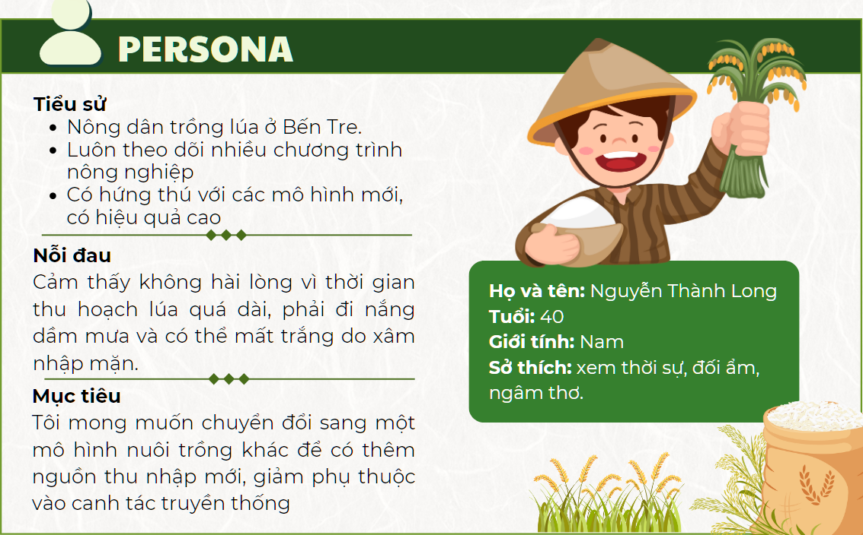Hình 1. Chân dung khách hàng (Persona)

2.4.2. Bản đồ thấu cảm (Empathy Map)
Bản đồ thấu cảm (Empathy map) là một công cụ trực quan được sử dụng để diễn đạt những gì chúng ta tìm hiểu được về một nhóm người dùng cụ thể (dân cư ở các căn hộ chung cư). Công cụ này hỗ trợ chúng ta khám phá “nhu cầu” của người dùng thông qua những thông tin đã quan sát, từ đó giúp chúng ta đưa ra quyết định về các giải pháp để đáp ứng nhu cầu. Bản đồ thấu cảm truyền thống được nhóm tác giả chia thành 3 phần với người dùng được đặt ở giữa.
Phần Hearing: “Người dân nghe được gì?”
- Xâm nhập mặn, bão lũ xảy ra với tần suất ngày càng nhiều, ảnh hưởng đến năng suất lúa của các hộ gia đình.
- Vợ con phàn nàn việc canh tác tốn nhiều công sức, thời gian.
- Thương lái muốn giảm giá nhập lúa.
Phần Seeing: “Người dân nhìn thấy gì?”
- Sản lượng và chất lượng lúa trong các năm trở lại đây giảm nên lợi nhuận thấp, một số hộ gia đình thất thu, lỗ nặng.
- Mùa vụ bị ảnh hưởng bởi biến đổi khí hậu, cụ thể là xâm nhập mặn và thời tiết mưa bão thất thường.
Phần Say & Do: “Người dân nói và muốn làm gì?”
- Khoảng thời gian giữa các mùa vụ lúa ngắn hơn.
- Giảm phụ thuộc vào canh tác truyền thống.
- Bảo vệ ruộng lúa khỏi xâm nhập mặn và thời tiết biến đổi thất thường, đồng thời tăng thu nhập từ nông nghiệp.
- Chuyển đổi sang một mô hình nuôi trồng khác với thời gian ngắn hơn và ít tốn nhiều công sức.

Hình 2. Bản đồ Empathy

CHƯƠNG III. XÁC ĐỊNH VẤN ĐỀ (DEFINE)

3.1. Khái niệm Xác định vấn đề (Define)
Xác định vấn đề (Define) trong Tư duy thiết kế là giai đoạn thứ hai của quy trình, nơi thông tin thu thập từ việc đồng cảm với người dùng được phân tích và diễn giải để tạo ra một tuyên bố vấn đề rõ ràng, có trọng tâm. Tuyên bố này tập trung vào nhu cầu và thách thức thực tế của người dùng, từ đó làm cơ sở để phát triển các giải pháp sáng tạo. Quá trình này không chỉ giúp xác định vấn đề cốt lõi mà còn tìm ra nguyên nhân gốc rễ, đảm bảo rằng các giải pháp được đề xuất sẽ giải quyết đúng nhu cầu và tạo ra giá trị cho người dùng.
Khái niệm này được nhấn mạnh trong nhiều tài liệu như "Change by Design" của Tim Brown, tài liệu từ IDEO.org, và các nguồn học liệu từ d.school Stanford. Tất cả đều đồng ý rằng việc xác định vấn đề cần phải lấy người dùng làm trung tâm, giúp làm rõ và định hướng đúng đắn cho quá trình thiết kế giải pháp.

3.2. Tóm tắt quá trình thực hiện
Dựa trên kết quả thu thập từ các cuộc phỏng vấn và khảo sát, nhóm tác giả đã phát triển Bản đồ thấu cảm và Chân dung khách hàng ở giai đoạn đầu Thấu cảm. Hai công cụ này đã giúp nhóm tác giả làm rõ hơn vấn đề, đồng thời hỗ trợ xác định vấn đề, nguyên nhân, từ đó tạo ra tuyên bố vấn đề cho vấn đề đã được nhận diện và đề cập.

3.2.1. Xác định vấn đề
Việc xác định vấn đề là bước thứ hai trong quy trình Tư duy thiết kế, nhằm phân tích sâu hơn về những khó khăn mà người dùng – trong trường hợp này là nông dân – đang gặp phải do biến đổi khí hậu. Từ quá trình đồng cảm và thu thập thông tin, ta có thể tổng hợp và làm rõ vấn đề chính mà nông dân đối mặt, từ đó xây dựng nền tảng để phát triển các giải pháp phù hợp.
Vấn đề chính của nông dân trong bối cảnh biến đổi khí hậu: Biến đổi khí hậu đã làm thay đổi sâu sắc các điều kiện sản xuất nông nghiệp truyền thống. Nông dân tại các khu vực đồng bằng sông Cửu Long đang phải đối mặt với nhiều thách thức như hạn hán, lũ lụt, và xâm nhập mặn, khiến đất đai bị thoái hóa và năng suất giảm sút. Những vấn đề này đã ảnh hưởng trực tiếp đến thu nhập và sinh kế của người dân, đặc biệt là những người phụ thuộc vào nông nghiệp để kiếm sống.
Các vấn đề cụ thể nông dân đang gặp phải bao gồm:
- Biến đổi khí hậu ảnh hưởng đến năng suất: Sự thay đổi về lượng mưa, nhiệt độ, và xâm nhập mặn làm cho cây trồng không phát triển bình thường, gây ra giảm sản lượng hoặc thậm chí mất trắng mùa màng. Những thay đổi này diễn ra bất thường và khó dự báo, khiến nông dân khó điều chỉnh kịp thời các phương thức canh tác.
- Thiếu giải pháp thích ứng với khí hậu mới: Nông dân vẫn đang phụ thuộc nhiều vào các mô hình sản xuất truyền thống, trong khi các phương thức này không còn hiệu quả trong điều kiện khí hậu hiện tại. Các giải pháp thay thế, đặc biệt là những mô hình chăn nuôi mới, còn thiếu và chưa phổ biến rộng rãi.
- Giảm thu nhập và bấp bênh trong sinh kế: Sản lượng nông nghiệp giảm không chỉ ảnh hưởng đến sản xuất mà còn dẫn đến giảm thu nhập của nông dân. Điều này đẩy họ vào tình trạng bấp bênh về tài chính, khiến họ khó có khả năng đầu tư vào các giải pháp canh tác hiện đại hoặc thích ứng với các thay đổi môi trường.

3.2.2. Nguyên nhân vấn đề
Nguyên nhân vấn đề là những yếu tố trực tiếp dẫn đến tình trạng khó khăn mà nông dân đang gặp phải trong bối cảnh biến đổi khí hậu. Các nguyên nhân này có thể được phân loại thành hai nhóm chính: nguyên nhân môi trường và nguyên nhân từ cơ cấu sản xuất.
3.2.2.1. Nguyên nhân môi trường:
- Biến đổi khí hậu: Thay đổi về nhiệt độ, lượng mưa và tần suất của các hiện tượng thời tiết cực đoan (như bão, lũ lụt, hạn hán) đã làm giảm năng suất cây trồng và gây ra mất mùa.
- Xâm nhập mặn: Đặc biệt ở các vùng ven biển, hiện tượng xâm nhập mặn đã làm cho đất đai không còn màu mỡ, ảnh hưởng đến khả năng sản xuất nông nghiệp.
Nguyên nhân từ cơ cấu sản xuất:
- Phụ thuộc vào cây trồng truyền thống: Nông dân vẫn duy trì các phương thức canh tác truyền thống, dẫn đến tình trạng năng suất thấp khi gặp điều kiện bất lợi.
- Thiếu mô hình chăn nuôi mới: Các mô hình chăn nuôi hiện tại không đủ khả năng thích ứng với các điều kiện khí hậu thay đổi, gây khó khăn cho nông dân trong việc chuyển đổi.
3.2.2.2. Nguyên nhân gốc rễ
Nguyên nhân gốc rễ là những yếu tố sâu xa hơn, thường liên quan đến cách thức tổ chức sản xuất, chính sách, và kiến thức của người nông dân. Những nguyên nhân này thường không dễ dàng nhận thấy và có thể tồn tại lâu dài, ảnh hưởng đến khả năng giải quyết vấn đề.
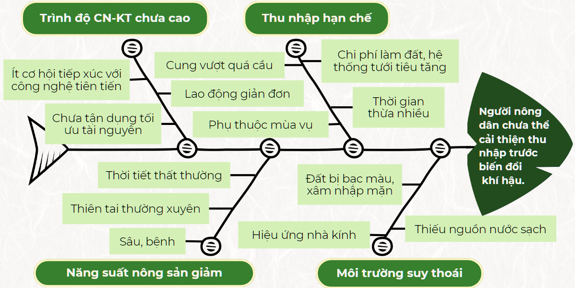
Dựa trên mô hình Fishbone (biểu đồ xương cá), chúng ta có thể phân tích nguyên nhân gốc rễ vấn đề trong bối cảnh mô hình chăn nuôi châu chấu nhằm ứng phó với biến đổi khí hậu. Dưới đây là các nhóm nguyên nhân và những yếu tố ảnh hưởng:
a. Trình độ công nghệ - kỹ thuật chưa cao
- Ít cơ hội tiếp xúc với công nghệ tiên tiến: Nông dân có thể chưa được tiếp cận với các công nghệ mới trong sản xuất nông nghiệp, ảnh hưởng đến năng suất và khả năng thích ứng với biến đổi khí hậu.
- Chưa tận dụng tối ưu tài nguyên: Việc sử dụng tài nguyên chưa hiệu quả có thể dẫn đến lãng phí và giảm năng suất.
- Lao động giản đơn: Chất lượng lao động có thể chưa đáp ứng yêu cầu của việc ứng dụng công nghệ cao trong chăn nuôi.
b. Thu nhập hạn chế
- Cung vượt quá cầu: Việc cung ứng sản phẩm vượt quá nhu cầu thị trường có thể dẫn đến tình trạng giá cả giảm, ảnh hưởng đến thu nhập nông dân.
- Chi phí làm đất, hệ thống tưới tiêu tăng: Chi phí sản xuất cao có thể làm giảm lợi nhuận cho nông dân.
- Thời gian thu hoạch kéo dài: Năng suất thấp có thể làm cho thời gian thu hoạch kéo dài hơn, ảnh hưởng đến dòng tiền của nông dân.
c. Năng suất nông sản giảm
- Thời tiết thất thường: Biến đổi khí hậu gây ra thời tiết bất thường, ảnh hưởng đến sản xuất nông nghiệp.
- Thiên tai thường xuyên: Các hiện tượng thiên tai có thể gây ra thiệt hại nghiêm trọng cho mùa màng.
- Sâu bệnh: Sự gia tăng sâu bệnh cũng có thể ảnh hưởng đến năng suất.
d. Môi trường suy thoái
- Thiếu nguồn nước sạch: Nguồn nước ô nhiễm có thể làm ảnh hưởng đến quá trình sản xuất nông nghiệp.
- Hiệu ứng nhà kính: Sự tăng lên của khí nhà kính có thể làm tăng nhiệt độ và ảnh hưởng đến môi trường sản xuất.

3.3. Problem statement
Sau khi tiến hành quá trình đồng cảm với người dùng, cụ thể là các nông dân tại những vùng chịu ảnh hưởng nặng nề bởi biến đổi khí hậu, chúng tôi nhận thấy rằng điều kiện canh tác truyền thống đang ngày càng trở nên khó khăn. Thời tiết khắc nghiệt, hạn hán kéo dài và ngập lụt thất thường không chỉ khiến cho năng suất nông nghiệp giảm sút mà còn làm cho sinh kế của nông dân trở nên bấp bênh. Do đó, nông dân cần tìm kiếm những giải pháp chăn nuôi mới có khả năng thích ứng với điều kiện khí hậu thay đổi, nhằm đảm bảo thu nhập ổn định và duy trì sản xuất lâu dài.
Dựa trên những quan sát và kết quả thu được từ các cuộc khảo sát, phỏng vấn với các nông dân, chúng tôi đã đưa ra tuyên bố vấn đề sau:
“Làm thế nào để cung cấp cho người nông dân tại đồng bằng sông Cửu Long một mô hình chăn nuôi mới có hiệu quả kinh tế cao trước biến đổi khí hậu toàn cầu?”
Trong bối cảnh biến đổi khí hậu ngày càng gia tăng, người nông dân tại đồng bằng sông Cửu Long đang đối mặt với nhiều thách thức trong sản xuất nông nghiệp, bao gồm thời tiết thất thường, năng suất giảm và thu nhập thấp. Mặc dù chăn nuôi châu chấu được xem là một phương thức sản xuất có tiềm năng cao, nhưng việc áp dụng mô hình này vẫn gặp khó khăn do thiếu thông tin, kỹ thuật và hỗ trợ cần thiết. Do đó, cần thiết phải phát triển một mô hình chăn nuôi châu chấu hiệu quả, đáp ứng được nhu cầu và khả năng của nông dân, đồng thời giúp họ có thể thích ứng với các tác động tiêu cực từ biến đổi khí hậu.
Tuyên bố vấn đề này nhấn mạnh rõ ràng mục tiêu, đối tượng cần hỗ trợ và những thách thức cụ thể mà nông dân phải đối mặt.

CHƯƠNG IV. KHỞI TẠO Ý TƯỞNG (IDEATE)

4.1. Tóm tắt quá trình thực hiện:
Sau khi xác định được vấn đề của người nông dân trong thời kỳ biến đổi khí hậu hiện nay, nhóm đã tiến hành thu thập các thông tin có liên quan và bắt đầu khởi tạo ý tưởng cho giải pháp. Các thành viên tạo môi trường thoải mái, khuyến khích đưa ra ý tưởng, ý kiến đóng góp. Sau đó, sắp xếp các ý tưởng theo mô hình SCAMPER, đánh giá tính tối ưu của các ý tưởng dựa trên các thông tin thu thập được từ thực tế của người nông dân ở ĐBSCL và biểu quyết bằng phương pháp Dot Voting.

4.2. Khởi tạo ý tưởng:

4.2.1. Mô hình SCAMPER:
SCAMPER |  | Ý tưởng
S | Substitute (Thay thế) | Thay thế giống vật nuôi, cây trồng mới năng suất cao hơn, sức chống chịu tốt hơn
 |  | Thay thế nơi chăn nuôi trên mặt đất thành dưới lòng đất
 |  | Thay thế việc nuôi gia cầm, gia súc sang nuôi côn trùng
C | Combine (Kết hợp) | Kết hợp phương pháp tưới tiêu nhỏ giọt với cảm biến tự động để tiết kiệm nước, tránh lãng phí
A | Adapt (Thích ứng) | Điều chỉnh lịch trình gieo trồng và thu hoạch để tương thích với sự thay đổi mùa mưa và mùa khô
 |  | Áp dụng các công nghệ kỹ thuật tiên tiến, trong chăn nuôi và trồng trọt như ủ ấm,
M | Modify (Sửa đổi) | Cải thiện hệ thống tưới nước nhỏ giọt để tối ưu hóa việc cấp nước trong điều kiện khô hạn kéo dài
 |  | Giảm chi phí trồng trọt và chăn nuôi
 |  | Tăng cường các thông tin về biến đổi khí hậu
P | Put to another use (Sử dụng cho mục đích khác) | Sử dụng các phế phẩm từ trồng trọt, chăn nuôi làm phân bón, giúp tăng độ màu mỡ của đất
 |  | Sử dụng các phế phẩm từ trồng trọt để làm nước rửa chén, màng bọc thực phẩm,... vừa thân thiện với môi trường, vừa tăng thêm thu nhập
E | Eliminate (Loại bỏ) | Loại bỏ các giống cây trồng không chịu được nhiệt độ cao hoặc khô hạn và thay thế chúng bằng các giống chịu được điều kiện khí hậu mới.
R | Rearrange (Sắp xếp lại) | Sắp xếp các loại cây trồng theo kiểu xen canh để bảo vệ đất khỏi xói mòn và giúp giữ độ ẩm
 |  | Bố trị lại vị trí chuồng trại chăn nuôi để hạn chế sự tác động của khí hậu

4.2.2. Kết quả

Sau khi đánh giá ưu và nhược điểm của các biện pháp, và tiến hành bầu chọn bằng phương pháp Dot Voting, “Chuyển đổi sang nuôi châu chấu” là giải pháp tối ưu để giúp người nông dân giảm thiểu những ảnh hưởng của biến đổi khí hậu.
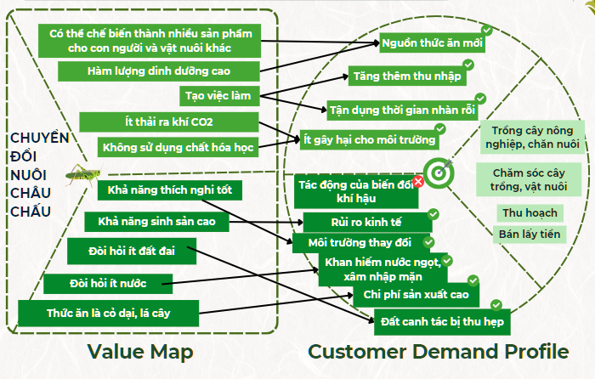

4.3. Concept Statement:

4.3.1. Ưu điểm:
Mô hình chăn nuôi châu chấu giúp nông dân thích ứng với biến đổi khí hậu nhờ những đặc điểm sau của châu chấu:
- Thức ăn: Châu chấu là loài ăn tạp và có chế độ ăn linh hoạt. Thức ăn chủ yếu là các loại lá xanh, đặc biệt là ngô và lúa. Người nông dân có thể tận dụng thêm phụ phẩm nông nghiệp để phục vụ chăn nuôi. Châu chấu có khả năng chuyển đổi thức ăn cao nên cần lượng thức ăn ít hơn để sản xuất cùng một lượng protein so với các loại gia súc, gia cầm. Đặc điểm này giúp giảm chi phí sản xuất do thức ăn và hạn chế rủi ro do khan hiếm nguồn thức ăn.
- Đất đai: Nuôi châu chấu chỉ cần 1/12 diện tích đất chăn nuôi bò → Giúp thích ứng trong điều kiện đất canh giảm sút do sạt lở và suy giảm chất lượng đất trồng trọt
- Nước: Cần khoảng 22 000 đến 43 000 lít nước để sản xuất 1 kg thịt bò (Van Huis 2013). Trong khi, châu chấu đáp ứng nhu cầu nước của chúng từ thức ăn. Do đó, chúng cần ít nước hơn để phát triển (Van Huis 2013; Shockley và công sự, 1990). Điều này giúp hoạt động chăn nuôi thích nghi trong tình hình thiếu nước ngọt do xâm nhập mặn, hạn hán.
- Khả năng thích nghi tốt: Châu chấu vẫn có thể sinh trưởng trong điều kiện nhiệt độ cao và môi trường khô hạn, chứng tỏ mô hình kinh doanh sẽ ít chịu ảnh hưởng của sự thay đổi của môi trường.
- Khả năng sinh sản cao: Châu chấu có chu kỳ sinh trưởng ngắn, có thể thu hoạch vào các giai đoạn khác nhau tùy vào nhu cầu thị trường (thu hoạch trứng, con non, con trưởng thành). Nhờ vậy, nông dân có thể tăng thu nhập, giảm rủi ro kinh tế và phục hồi nhanh khi gặp các vấn đề.
- Giảm phát thải khí nhà kính: So với chăn nuôi các loại gia súc, gia cầm thì nuôi châu chấu ít tạo ra khí nhà kính hơn, góp phần giảm thiểu tác động đến biến đổi khí hậu.
- Không sử dụng hóa chất nông nghiệp: Thay vào sử dụng hóa chất để tiêu diệt châu chấu bảo vệ mùa màng thì nuôi chúng để tăng thêm nguồn thu nhập. Việc hạn chế ô nhiễm môi trường đất, nước đã được đảm bảo hơn.

4.3.2. Hạn chế:
Mô hình chăn nuôi châu chấu vẫn còn khá mới so với thị trường Việt Nam nên có một vài hạn chế nhất định:
- Nếu không đảm bảo chuồng trại, lượng châu chấu thoát ra ngoài sẽ gây hại cho mùa màng
- Một số loài châu chấu có chứa chất độc nên cần tìm hiểu rõ trước khi nuôi trồng
- Các rào cản tâm lý của người tiêu dùng ảnh hưởng đến việc tiêu thụ côn trùng
- Chưa có nhiều nghiên cứu trong chăn nuôi côn trùng nên nhiều loại dịch bệnh chưa có thuốc đặc trị
- Người nông dân Việt Nam chưa có nhiều kiến thức về chăn nuôi châu chấu, cần nghiên cứu thêm về các đặc điểm chăn nuôi tối ưu và các loài châu chấu thích hợp với điều kiện ở Đồng bằng sông Cửu Long

CHƯƠNG V. TẠO MẪU THỬ

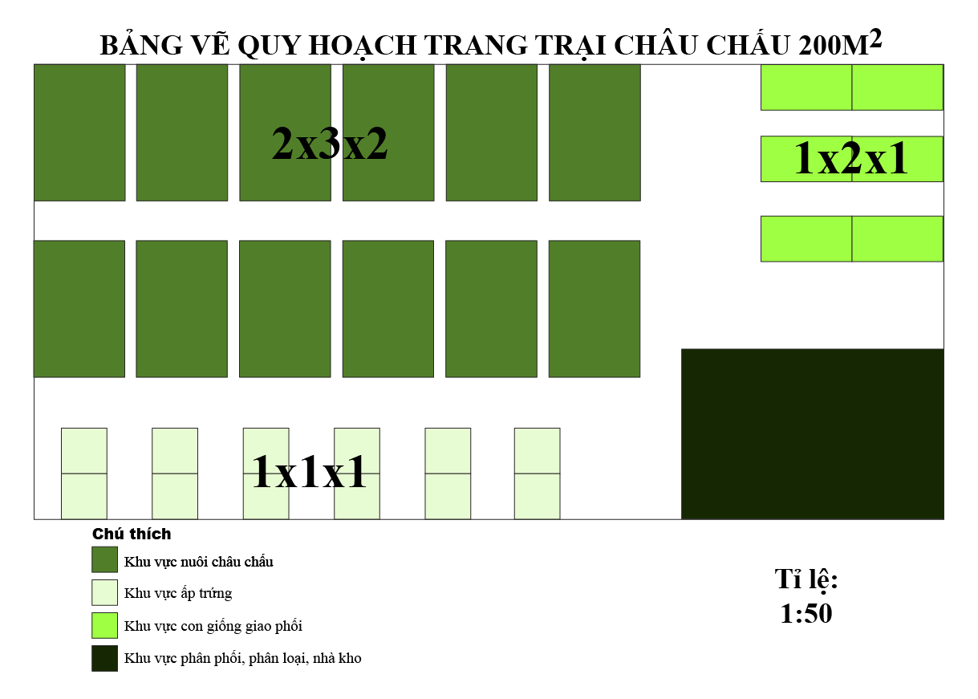
5.1. Quy trình thực hiện
Bảng vẽ quy hoạch trang trại châu chấu (200${m^{2}}^{})$
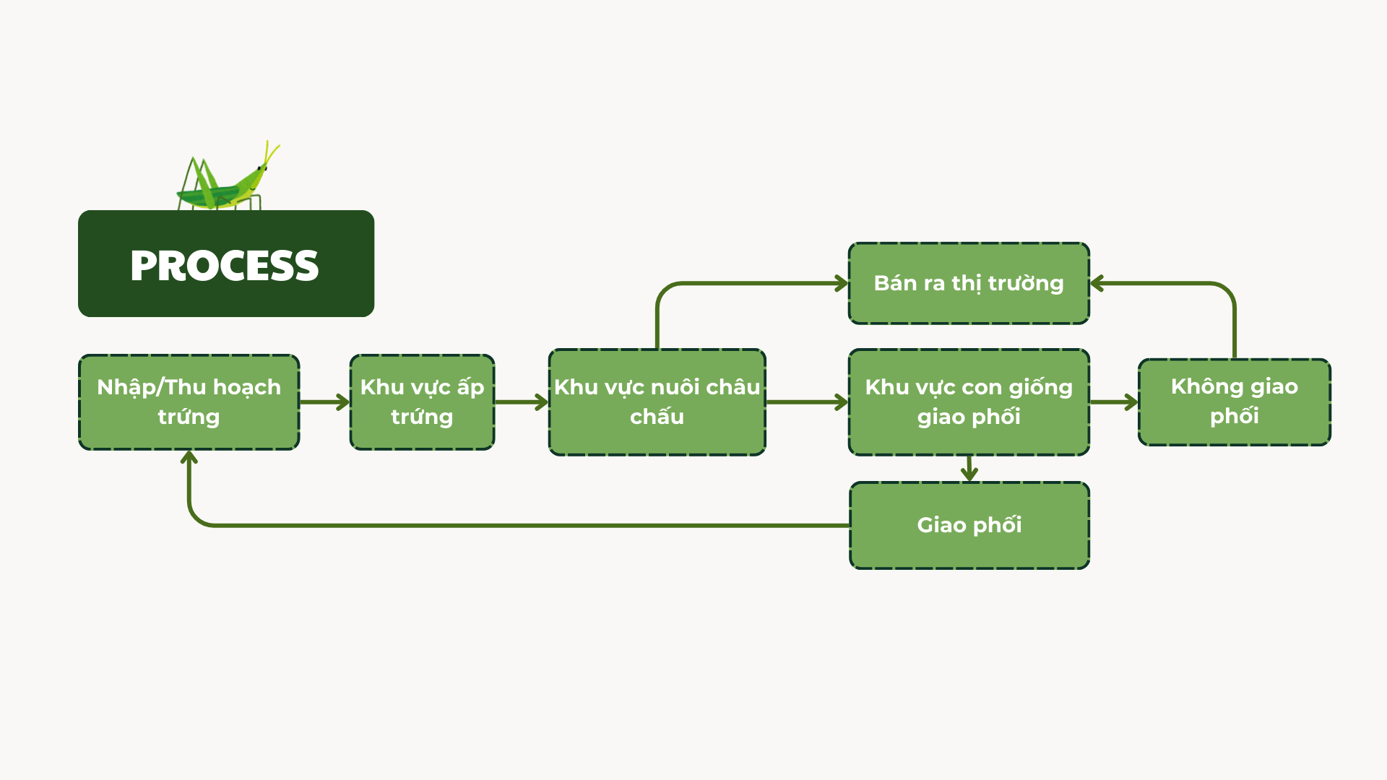
Sơ đồ quy trình mô hình chăn nuôi châu chấu

5.1.1. Thiết kế và xây dựng trại nuôi châu chấu
Xác định không gian: diện tích khoảng 200m².
Tổ chức quy hoạch 4 khu:
- Khu ấp trứng: 12 lồng 1x1x1m
- Khu chuồng nuôi lớn: 12 chuồng 3x2x2m
- Khu chuồng giao phối: 6 chuồng 2x1x1m
- Khu sản xuất: 4.5x3.5m
Chi tiết chuồng nuôi và công năng:
- Xây dựng mái che bằng tôn lớn cho các khu chuồng
- Các chuồng nuôi hình hộp chữ nhật, bọc lưới thép, phủ lớp bạt nilon dày hỗ trợ cách nhiệt, chống chịu mưa lũ và ngăn châu chấu thoát ra ngoài.
- Chuồng được kê cao 0,5m so với mặt đất, tránh chịu ảnh hưởng của ngập lụt.
- Khu sản xuất dùng làm nơi cất giữ công cụ, phân loại, đóng gói châu chấu.

5.1.2. Mua trứng, thức ăn cho châu chấu
- Lựa chọn nguồn trứng uy tín, lâu năm, đảm bảo được tỉ lệ nở trứng
- Lựa chọn nguồn trứng uy tín, lâu năm, đảm bảo được tỉ lệ nở trứng.
- Chọn giống châu chấu: Châu chấu lúa
- Mua thức ăn cho châu chấu: Cỏ chân voi (giá thành rẻ, nguồn cung đa dạng), lúa cho châu chấu con.

5.1.3. Tiến hành ấp trứng châu chấu
- Rải lớp đất dày 3cm vào các lồng ấp, phun nước tạo độ ẩm
- Rải đều trứng vào các lồng ấp
- Thêm 1 lớp đất dày 1cm, phun nước tạo độ ẩm.
- Rải lúa vào lồng ấp làm thức ăn cho châu chấu con.

5.1.4. Nuôi châu chấu trong chuồng lớn
- Sau 15 ngày, trứng nở, di chuyển con non vào chuồng nuôi lớn.
- Trải đều lúa và cỏ vào các chuồng hằng ngày.
- Đảm bảo độ ẩm, nhiệt độ trong các chuồng nuôi.

5.1.5 Phân loại châu chấu cho thương mại hoặc nhân giống
– Sau 75-80 ngày, châu chấu trưởng thành sẽ đạt đủ trọng lượng để bán
– 95% châu chấu thu hoạch sẽ được đóng gói và đem bán
– 5% châu chấu còn lại sẽ được giữ lại, cho vào chuồng giao phối.

5.1.6. Cho châu chấu giao phối và thu hoạch trứng
– Châu chấu trưởng thành sẽ giao phối và đẻ trứng trong vòng 20 ngày.
– Sau 20 ngày, châu chấu đực và cái đã giao phối, đẻ trứng sẽ chết.
– Ta tiến hành thu trứng, xác châu chấu.
– Cho trứng châu chấu vào lồng ấp để tiếp tục vòng lặp.

5.2. Chu trình tự cung tự cấp
– Trứng nhập đợt 1 sẽ cho vào 4 chuồng, sau 3 lần nhập trứng, ta sẽ lấp đầy 12 chuồng nuôi lớn, với 4 chuồng châu chấu 2 tháng tuổi, 4 chuồng châu chấu 1 tháng tuổi và 4 chuồng châu chấu mới nở.
– Sau 25 ngày sẽ nhập trứng 1 lần, tổng cộng nhập trứng 4 lần.
– Sau 4 lần nhập trứng, ta đã đủ thời gian để châu chấu từ đợt trứng đầu tiên trưởng thành, giao phối và đẻ trứng. Từ đó, ta đã có nguồn trứng tự cung.

CHƯƠNG VI. THỬ NGHIỆM

6.1. Mục tiêu:
Tiến hành thử nghiệm mô hình chăn nuôi để đánh giá mức độ khả thi và đáp ứng nhu cầu của người nông dân ĐBSCL, từ đó có sự điều chỉnh và khuyến nghị phù hợp nhất cho người dân.

6.2. Khảo sát định lượng:

6.2.1. Quy trình thực hiện:
Đối tượng: 16 người nông dân đang sinh sống tại các tỉnh ở vùng ĐBSCL
Phương pháp: Phỏng vấn online thông qua Messengers Call
Nội dung câu hỏi: Người nông dân trả lời có hoặc không đối với các câu hỏi sau đây.
- Về mức độ đáp ứng nhu cầu của người nông dân:
- Mô hình có giải quyết được vấn đề xâm nhập mặn và hạn hán tại khu vực sinh sống của cô/chú hay không?
- Mô hình có giải quyết được vấn đề thiếu nước sạch và đất trồng tại khu vực sinh sống của cô/chú hay không?
- Khi thực hiện mô hình nuôi châu chấu này, cô/chú có cảm thấy bớt lo lắng hơn về vấn đề xử lí chất thải không?
- Các cô/chú có sẵn sàng làm thêm một công việc khác trong thời gian nhàn rỗi để kiếm thêm thu nhập hay không?
- Cô/chú có nghĩ mô hình nuôi châu chấu này sẽ rút ngắn thời gian sinh lợi hơn các mô hình chăn nuôi khác không?
- Về mức độ khả thi của mô hình nuôi châu chấu:
- Thức ăn cho châu chấu có giá rẻ và dễ tiếp cận hơn so với các loài gia súc, gia cầm hay không?
- Quy trình nuôi châu chấu dễ hiểu và dễ thực hiện trong khả năng của cô/chú hay không?
- Ước tính chi phí và lợi nhuận như dự án đã đề xuất là hợp lý hay không?

6.2.2. Kết quả
- Về mức độ đáp ứng nhu cầu của người nông dân:
- Theo kết quả thu được, có 75% (12 người) cho rằng mô hình giải quyết được vấn đề xâm nhập mặn và hạn hán tại khu vực sinh sống. Vì vậy dự án chăn nuôi châu chấu có thể hoạt động tốt trong khu vực xảy ra xâm nhập mặn và hạn hán.
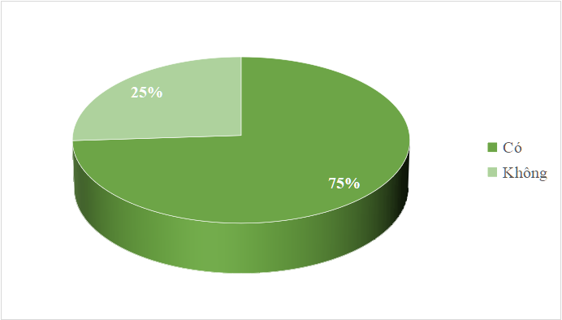

- Theo kết quả thu được, có 68.75% (11 người) cho rằng mô hình giải quyết được vấn đề thiếu nước sạch và đất trồng tại khu vực sinh sống. Vì vậy dự án chăn nuôi châu chấu có thể hoạt động tốt trong khu vực xảy ra thiếu nước sạch và đất trồng.
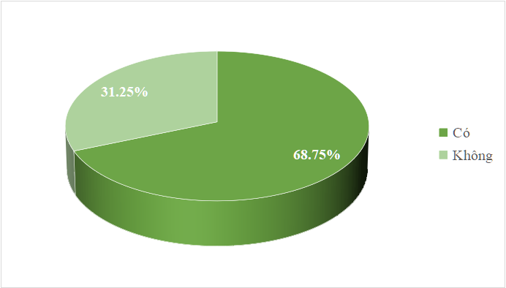
- Theo kết quả thu được, có 56.52% (9 người) khi thực hiện mô hình nuôi châu chấu này, cảm thấy bớt lo lắng hơn về vấn đề xử lí chất thải. Chứng tỏ việc giảm thiểu c hất thải từ chăn nuôi của mô hình vẫn có khả thi nhưng chưa quá rõ ràng.
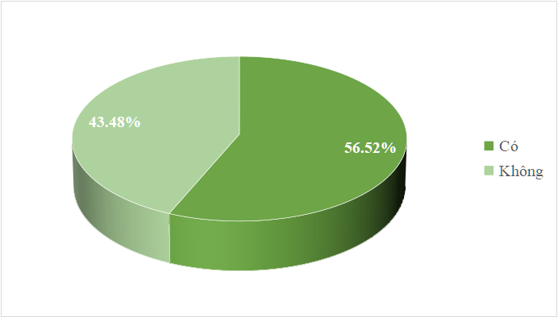
- Theo kết quả thu được, có 62.5% (10 người) cho rằng họ sẵn sàng làm thêm một công việc khác trong thời gian nhàn rỗi để kiếm thêm thu nhập. Điều này cho thấy người nông dân đang rất hứng thú với các mô hình kinh doanh mới đem lại lợi ích cho họ.
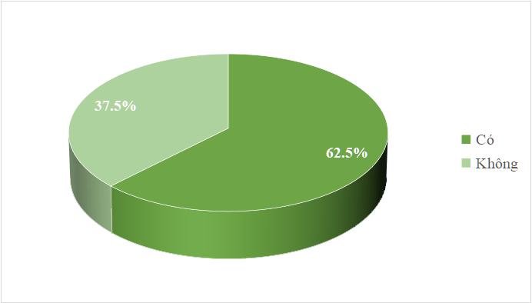
- Theo kết quả thu được, có 50% (8 người) cho rằng họ nghĩ mô hình nuôi châu chấu này sẽ rút ngắn thời gian sinh lợi hơn các mô hình chăn nuôi khác. Chứng tỏ khả năng sinh lợi nhanh của mô hình vẫn còn nhiều hoài nghi vì một vài lý do (các hoài nghi sẽ được thể hiện thông qua phần khảo sát định tính bên dưới).
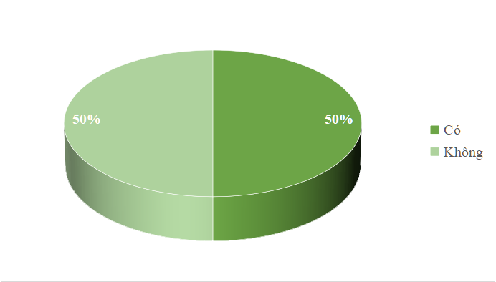

- Về mức độ khả thi của mô hình nuôi châu chấu:
- Theo kết quả thu được, có 87.5% (14 người) cho rằng thức ăn cho châu chấu có giá rẻ và dễ tiếp cận hơn so với các loài gia súc, gia cầm. Chứng tỏ mô hình này có chi phí phù hợp với những người nông dân, đảm bảo được nguồn cung thức ăn cho châu chấu khi mô hình đi vào hoạt động.

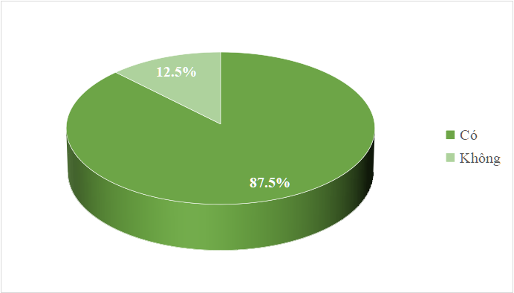
- Theo kết quả thu được, có 75% (12 người) cho rằng quy trình nuôi châu chấu dễ hiểu và dễ thực hiện trong khả năng của người nông dân. Vì vậy họ có thể học hỏi mô hình mới nhanh chóng và khả năng thực hiện mô hình giống như đề xuất cao.

- Theo kết quả thu được, có 52.25% (9 người) cho rằng ước tính chi phí và lợi nhuận như dự án đã đề xuất là hợp lý. Chứng tỏ, mô hình vẫn có khả năng sinh lợi như dự kiến tuy nhiên người nông dân vẫn chưa chắc chắn.


6.3. Khảo sát định tính
Chúng em đã tổ chức một cuộc phỏng vấn nhỏ với sự tham gia của 10 nông dân tại vùng đồng bằng Sông Cửu Long để thu thập phản hồi của họ, kiểm thử trải nghiệm người dùng. Qua đó đánh giá hiệu quả, điểm khả thi, thiếu sót của giải pháp, có cơ sở nhằm cải thiện giải pháp trong tương lai. Nội dung phỏng vấn xoay quanh các câu hỏi sau:
- Cô/Chú/Anh/Chị thích điểm nào ở giải pháp này? (Có điểm nổi bật nào ở giải pháp này mà cô/chú/anh/chị muốn nhắc đến?)
- Cô/Chú/Anh/Chị kì vọng và mong muốn cải thiện/phát triển điều gì ở giải pháp này?
- Cô/Chú/Anh/Chị có câu hỏi hoặc thắc mắc gì liên quan đến giải pháp này hay không?

6.4. Feedback capture grid:
Sau khi tổng hợp câu trả lời từ các cuộc phỏng vấn, khảo sát định tính và định lượng trước đó, chúng em có Lưới phản hồi (Feedback capture grid) như sau:

Thích | Mong muốn
Ít chịu ảnh hưởng bởi xâm nhập mặn và hạn hán  Chi phí cho thức ăn thấp hơn các loại gia súc, gia cầm  Kĩ thuật chăn nuôi đơn giản | Hệ thống chuồng trại kiên cố, an toàn  Kết nối tốt hơn với những người thu mua và thị trường
Câu hỏi | Ý tưởng
Gia cố chuồng nuôi như thế nào để tránh châu chấu xổng ra ngoài?  Sản xuất châu chấu có yêu cầu gì nghiêm ngặt không?  Châu chấu có thể chế biến thành những sản phẩm nào?  Mưa lớn có ảnh hưởng gì tới châu chấu không? | Có hướng dẫn, bản vẽ cụ thể về cách lắp đặt chuồng nuôi  Nhờ các chuyên gia kiểm định quy trình sản xuất  Đa dạng hóa sản phẩm từ châu chấu (dạng snack, bột..)
Lưới phản hồi cũng đã thể hiện những ý tưởng mới mà chúng em đã thảo luận và đề xuất nhằm cải thiện giải pháp, giải quyết các vấn đề được phát hiện trong quá trình thử nghiệm:
- Bởi vì trứng châu chấu được đẻ dưới đất, nên mưa lớn có thể làm trôi đất, trôi trứng đi hoặc làm ngập úng, gây chết trứng.
- Người nông dân sẽ được cung cấp bản vẽ và hướng dẫn cụ chi tiết hơn về thiết kế, cách lắp đặt, gia cố, những vật liệu cụ thể để xây dựng chuồng nuôi, nhằm đảm bảo chuồng nuôi được xây dựng đúng cách, kiên cố, tránh châu chấu xổng ra ngoài hoặc mưa lớn tạt vào gây thiệt hại (VD: mái che đủ rộng, lưới thép sẽ ưu tiên mắt lưới nhỏ, các mối nối, góc cạnh được bịt kín, chuồng nuôi có 2 lớp che chắn lưới thép - bạt nilon…).
- Để đa dạng hóa sản phẩm, mở rộng thị trường, tiếp cận tới nhiều tệp khách hàng khác nhau cũng như đến gần tới những tiêu chuẩn quốc tế, mô hình có thể mở rộng ra chế biến châu chấu thành các loại sản phẩm như snack châu chấu (nhắm đến người tiêu dùng trẻ), bột, sốt châu chấu (dễ dàng kết hợp với nhiều loại thực phẩm khác nhau, tránh cảm giác e ngại khi ăn so với châu chấu nguyên con)…
- Về các quy định trong sản xuất châu chấu: Trước hết, mô hình chăn nuôi châu chấu phải tuân thủ các quy định hiện hành chung của Việt Nam như Luật Chăn Nuôi, trong chế biến phải tuân thủ Luật An Toàn Thực Phẩm. Tuy nhiên hiện nay, chưa có nhiều quy định cụ thể cho sản xuất châu chấu tại Việt Nam, đặc biệt là ở khâu chế biến, vì đây là một mô hình còn khá mới. Khâu chế biến còn nhắm đến mục tiêu tạo ra các sản phẩm không những đáp ứng các quy định an toàn mà còn đem lại chất lượng cao, phù hợp tiêu chuẩn quốc tế để xuất khẩu. Do đó ý tưởng để cải thiện giải pháp là nhờ các chuyên gia trong lĩnh vực côn trùng trong và ngoài nước tham vấn, kiểm định quá trình nuôi, chế biến, tối đa hóa hiệu quả, năng suất, chất lượng sản phẩm đầu ra.
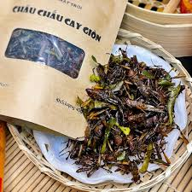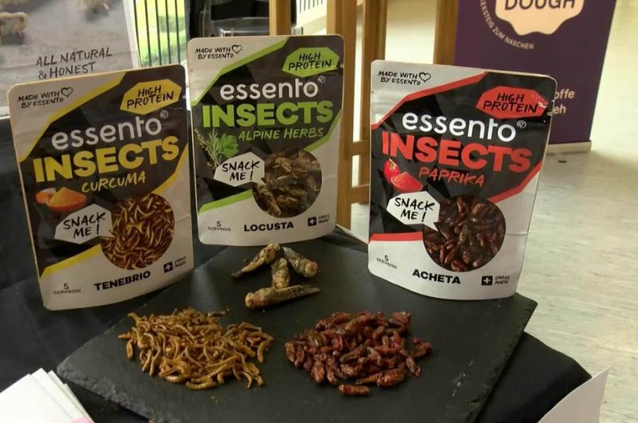
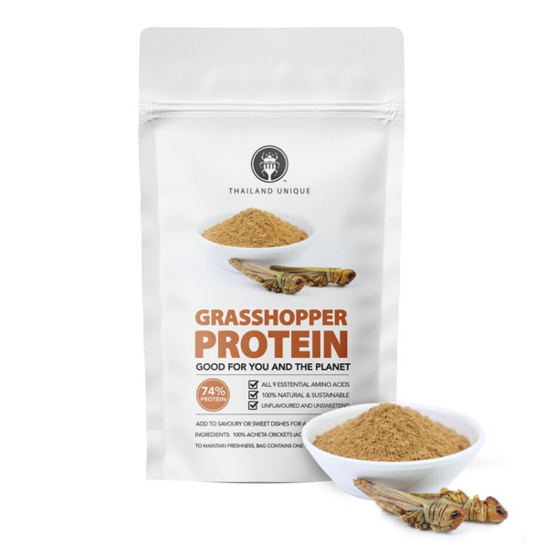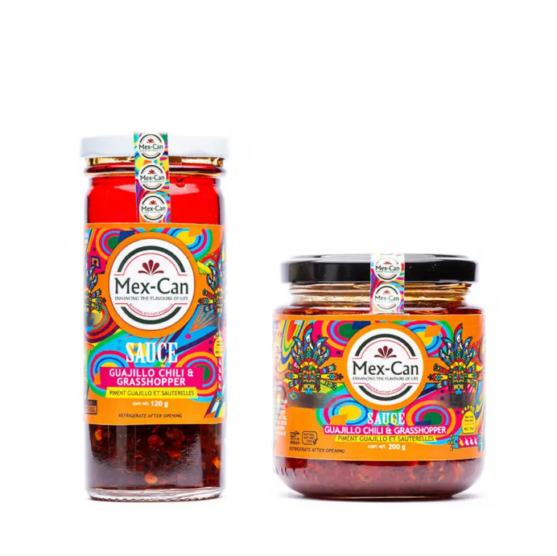
Ảnh: Đa dạng các sản phẩm chế biến từ châu chấu
Kết luận:

6.5. Thực nghiệm mô hình chăn nuôi:
Ngày 12/9/2024, chúng em mua 10 con châu chấu ở chợ côn trùng để nuôi nhằm mục đích trải nghiệm việc nuôi châu chấu, kiểm tra rằng nuôi châu chấu có thật sự dễ dàng hay không.

6.5.1. Thử nghiệm lần 1
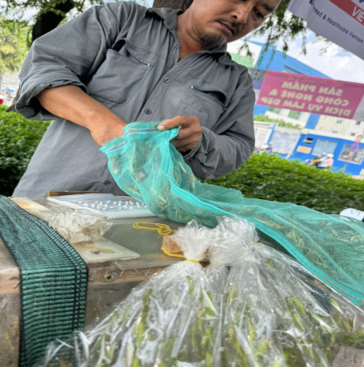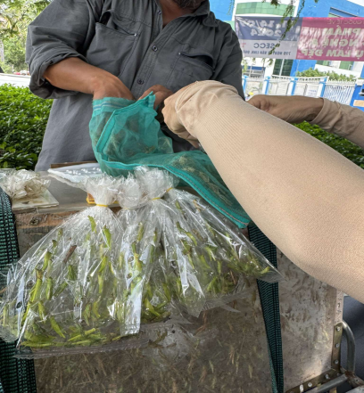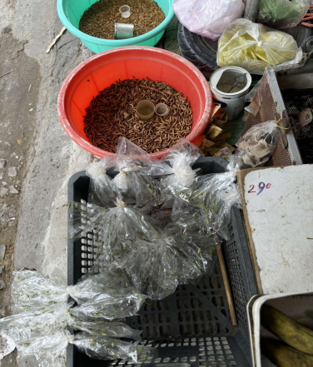

Sau đó, chúng em thả chúng vào lồng làm bằng lưới.
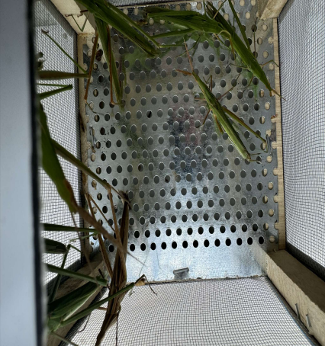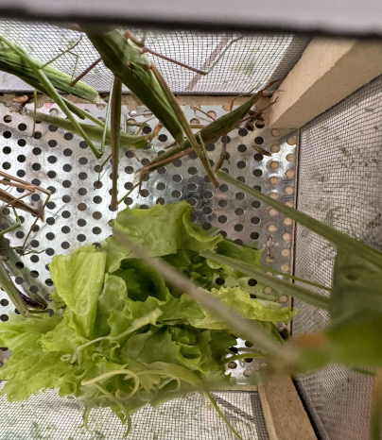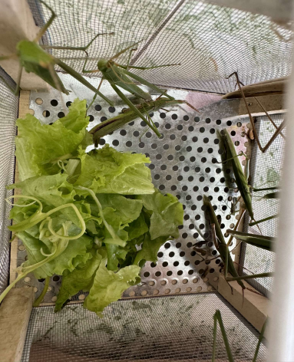
Ban đầu, châu chấu của chúng em sống khá khỏe mạnh. Thức ăn của châu chấu chủ yếu là lá cây, bã mía, xà lách, rau muống….

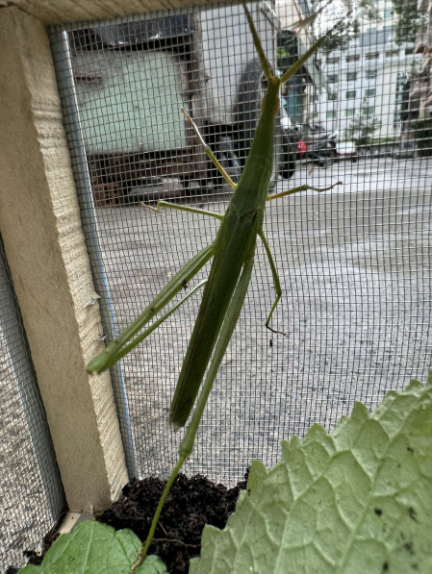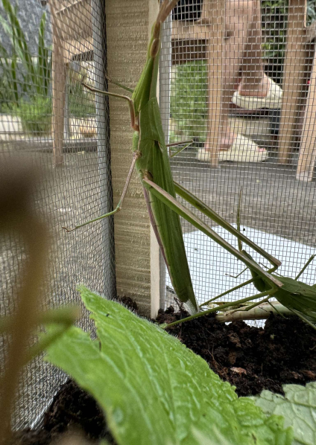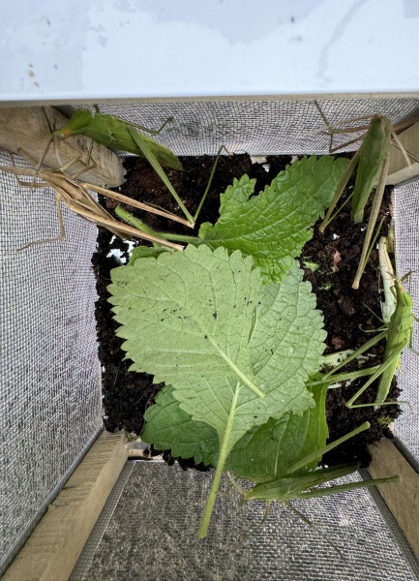
Tuy nhiên, sau bảy ngày, do môi trường sống, thức ăn không phù hợp và thiếu nước nên châu chấu của chúng em đã chết. Qua đây, chúng em nhận ra việc nuôi những châu chấu trưởng thành thật sự không hề dễ dàng.
Nhóm em đã nhận được một số kinh nghiệm trong việc nuôi châu chấu và lý do vì sao châu chấu chết:
Nguyên nhân: Có những con chết sau khi đẻ trứng. Tuy nhiên phần lớn chúng chết do môi trường sống, thức ăn không phù hợp. Ngoài ra, do chưa có kinh nghiệm trong việc nuôi châu chấu, nên chúng em không cung cấp đủ nước cho chúng sống.
Kết quả: Mười con châu chấu của chúng em chết sau một tuần.
Biện pháp khắc phục: Trong tương lai khi nuôi lại những chú châu chấu khác, chúng em sẽ tạo cho chúng một môi trường sống phù hợp hơn, có nhiều cỏ hơn để chúng có nguồn thức ăn dồi dào cũng như có chỗ để đậu lên. Lần nuôi sau chúng em sẽ chọn lọc thức ăn cho chúng cẩn thận hơn, đồng thời nước cũng sẽ được cung cấp đầy đủ và thường xuyên hơn.

6.5.2. Thử nghiệm lần 2
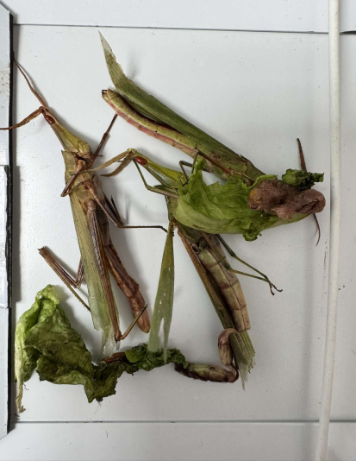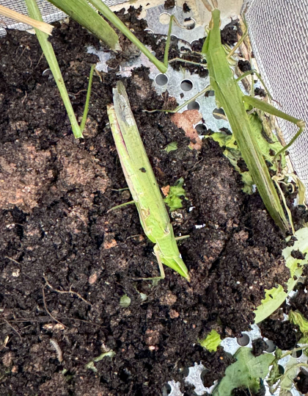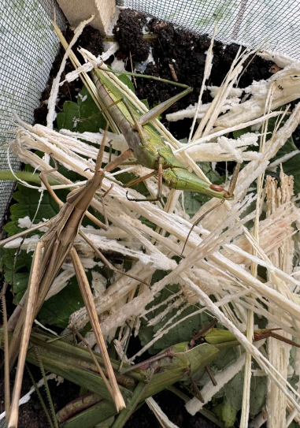
Chúng em nhận ra cách nuôi của mình là chưa phù hợp nên đã quyết định nuôi lại từ đầu một cách cẩn thận hơn. Chúng em quay lại chợ côn trùng để mua lại những con châu chấu mới. Chúng em mua hai loại châu chấu. Một loại là châu chấu lớn, loại hai là châu chấu nhỏ. Mỗi loại được ở mỗi chuồng khác nhau để tránh hiện tượng những con châu chấu có kích thước lớn cạnh tranh với những con châu chấu có kích thước nhỏ.
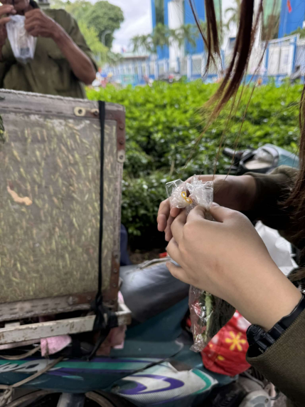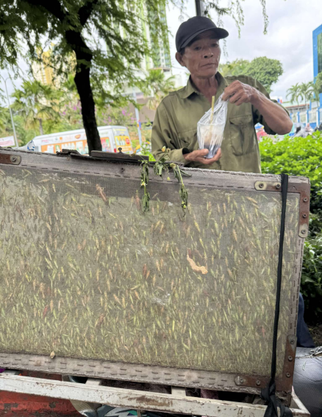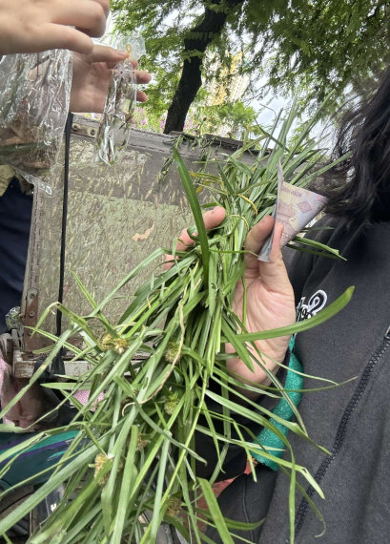

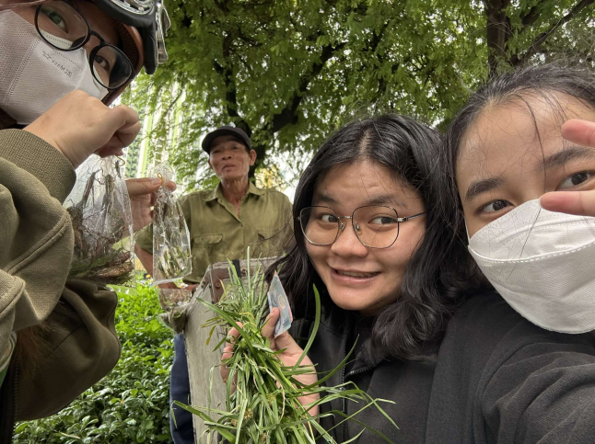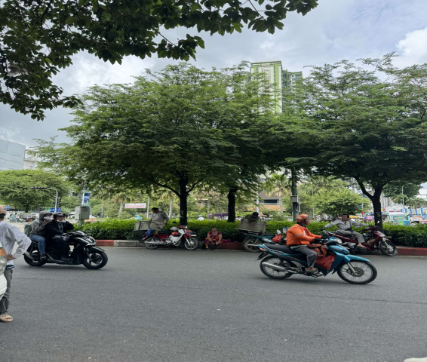
Lần này chuồng nuôi châu chấu được chúng em bố trí với nhiều cỏ để giống một đồng cỏ hơn cho châu chấu. Cỏ trong chuồng cũng là thức ăn cho châu chấu. Đồng thời, chúng em có vẫy ít nước vào chuồng để cung cấp nước cho châu chấu.
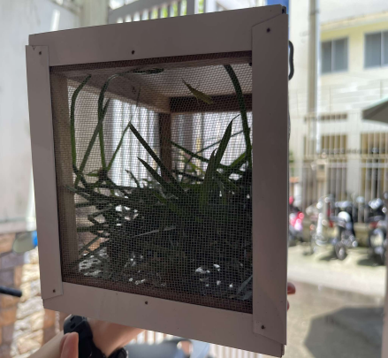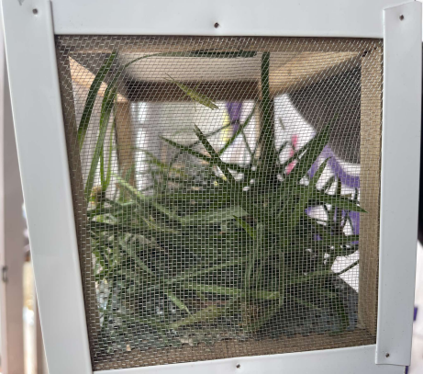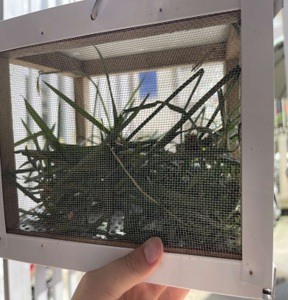
Kết quả mới: Châu chấu được nuôi theo cách mới có sức khỏe tốt hơn. Có thể dễ dàng nhìn thấy chúng chạy nhạy quanh chuồng một cách khỏe mạnh. Số lượng châu chấu chết vẫn còn nhưng rất ít, chỉ 1-2 con nhỏ. Qua đó, chúng em nhận thấy rằng ngoài việc cung cấp đủ thức ăn, chúng ta còn phải cung cấp đủ nước cho châu chấu. Với kết quả khả quan này, nhóm tác giả sẽ áp dụng phương pháp này trong suốt dự án này và sẽ luôn cập nhật thêm nhiều biện pháp mới hay ý tưởng mới nhằm cải thiện và phát huy dự án này.
Kết luận: Châu chấu hoàn hoàn có thể sống sót được trong môi trường nuôi nhốt nếu điều kiện về thức ăn, nước, độ ẩm và nhiệt độ được đảm bảo.

6.6. Định giá và ước tính doanh thu
Tính toán lợi nhuận, Doanh thu, Chi phí trong kì nuôi đầu tiên:
Định phí cho quy mô nuôi châu chấu $200m^{2}$ bao gồm:
- Chi phí xây chuồng nuôi: 20 triệu đồng.
- Hệ thống giữ nhiệt độ và độ ẩm: 10 triệu đồng
Biến phí trong 90 ngày (15 ngày ấp trứng và 75 ngày để châu chấu trưởng thành):
- Chi phí mua trứng châu chấu. Chúng em ước tính sẽ nuôi 20kg châu chấu trưởng thành mỗi chuồng mà mỗi con châu chấu trưởng thành nặng 2g. Suy ra chúng em sẽ nuôi 10000 con trong một chuồng. Từ đó 240000 gam châu chấu cho tổng số 12 chuồng nuôi.Mỗi con 2g (ước tính) thì chúng em cần nuôi $\frac{240000}{2}=120000 con.$ Mà chúng em có tổng số 12 chuồng nuôi, suy ra mỗi chuồng nuôi sẽ có $\frac{120000}{12}=10000 con.$Qua việc tìm hiểu trên sàn thương mại điện tử Lazada, ước tính mỗi ổ nở 20 con (đã bao gồm 90% tỷ lệ nở trứng). Số ở trứng chúng em cần mua là $\frac{120000}{20}=6000 ổ.$Trên sàn thương mại điện tử Lazada, giá 100 ổ trứng là khoảng 268.000 đồng từ đó suy ra giá 6000 ổ trứng là khoảng 16.080.000 đồng. Vậy chúng em cần đầu tư 16.080.000 đồng ban đầu để mua ổ trứng châu chấu.
- Thức ăn: 3 triệu đồng
- Chất khử trùng và đồ dùng vệ sinh cho chuồng nuôi: 1 triệu đồng
- Chi phí điện nước: 1 triệu đồng
- Chi phí khác: 2 triệu đồng
Tổng biến phí : Thức ăn + Chất khử trùng và đồ dùng vệ sinh cho chuồng nuôi + Chi phí điện nước + Chi phí khác = 8.000.000 đồng
Tổng chi phí cố định: 30.000.000. Chi phí cố định này sẽ được chúng em phân chia ra trong 12 tháng nuôi đầu tiên. Suy ra mỗi tháng sẽ tốn $\frac{30.000.000}{12}=2.500.000 đồng.$
Tổng chi phí = Chi phí cố định + Biến phí = 7.500.000+10.080.000 + 8.000.000 = 25.580.000 đồng
Để duy trì và phát triển đàn châu chấu trong trang trại, bạn nên giữ lại khoảng 5% số lượng châu chấu trưởng thành để làm giống. Tỷ lệ này giúp đảm bảo đủ số lượng châu chấu để sinh sản và duy trì đàn mà không ảnh hưởng quá nhiều đến sản lượng châu chấu thương phẩm.
Số lượng châu chấu giữ lại để làm giống là: 120.000*5% = 6000 (con)
Với 6000 con này cho là 3000 cặp đực cái. Mỗi con cái sẽ đẻ được trung bình 3 ổ trứng. Vậy sau khi tiến hành nhân giống chúng em sẽ có được 3000 x 3 ổ x 20 trứng mỗi ổ = 180 000 trứng (đã bao gồm tỷ lệ nở 90%)
Nhận xét: số trứng này đủ để lắp đầy tiếp 12 chuồng.
Châu chấu trưởng thành, thịt nhiều, còn chân và cánh có thể được bán với giá hơn 200.000 đồng/kg, thậm chí lên tới 300.000 đồng/ kg (bán trong nước). Ở đây chúng em sẽ chọn mức giá trung bình là khoảng 250.000/kg.
Doanh thu ước tính:
3 tháng đầu bán 95% của 4 chuồng đầu tiên = 95% * 40000 = 38000 con =76kg (Trong đó 95% là tỉ lệ sống sót của châu chấu)
Doanh thu: 300.000* 76kg= 22.800.000 đồng
Lợi nhuận: 22.800.000 - 25.580.000 = -2.780.000 đồng
Vậy trong đợt đầu tiên, khi xuất 4 chuồng đã đủ tuổi thì doanh thu và lợi nhuận của chúng em liên tiếp là 22.800.000 đồng và -2.780.000 đồng.

Tính toán lợi nhuận, Doanh thu, Chi phí trong tháng 3 tháng đầu tiên năm thứ 2. Vào năm thứ 2 này, toàn bộ lồng nuôi châu chấu đã được lắp đầy và mỗi tháng chúng ta đều bán đều đặn 4 chuồng châu chấu:
Trong năm thứ 2 này, toàn bộ chi phí cố định đã không còn do nó đã được trả hoàn toàn vào năm thứ nhất. Nên chi phí cố định trong năm thứ 2 bằng 0.
Chi phí biến đổi:
- Thức ăn: 3 triệu đồng
- Chất khử trùng và đồ dùng vệ sinh cho chuồng nuôi: 1 triệu đồng
- Chi phí điện nước: 1 triệu đồng
- Chi phí khác: 2 triệu đồng
Tổng biến phí: Thức ăn + Chất khử trùng và đồ dùng vệ sinh cho chuồng nuôi + Chi phí điện nước + Chi phí khác = 5.000.000 đồng
Tổng chi phí = Chi phí cố định + Biến phí = 8.000.000 đồng
Mỗi tháng bán 4 chuồng. Suy ra 3 tháng bán 12 chuồng, mỗi chuồng 9 500 con (95% của 10000) = 114 000 con = 228kg
Doanh thu: 300.000*228kg = 68.400.000 đồng
Lợi nhuận: 68.400.000 - 8.000.000 = 60.400.000 đồng trong 3 tháng.
Vậy doanh thu của người nuôi châu chấu trong một tháng là: $\frac{60.400.000}{3}=20.133.333 đồng$
Lợi nhuận trong một năm: 241.600.000 đồng
So sánh mô hình nuôi châu chấu và mô hình nuôi lúa truyển thống:
Chi phí trồng lúa có thể chia thành nhiều loại, bao gồm:
1.Chi phí biến đổi:
- Giống lúa: Khoảng 2 triệu đồng/ha.
- Phân bón và thuốc bảo vệ thực vật: Khoảng 9,6 triệu đồng/ha.
- Nhiên liệu và dịch vụ: Chi phí cày xới, bơm tát, tưới tiêu, thu hoạch, v.v.
2. Chi phí cố định:
- Khấu hao máy móc, trang thiết bị**: Tùy thuộc vào giá trị và vòng đời sử dụng của tài sản
Doanh thu từ trồng lúa:
Doanh thu từ trồng lúa phụ thuộc vào năng suất và giá bán lúa. Ví dụ, nếu năng suất đạt khoảng 6 tấn/ha và giá bán trung bình là 5.000 đồng/kg, doanh thu sẽ là: 30.000.000 đồng
Lợi nhuận:
Lợi nhuận được tính bằng cách trừ chi phí từ doanh thu. Ví dụ, nếu tổng chi phí là khoảng 15 triệu đồng/ha, lợi nhuận sẽ là: 30.000.000 đồng – 15.000.000=15.000.000/ha
Một năm thường có hai vụ lúa. Suy ra một năm thì 1ha sẽ tạo ra lợi nhuận là 30 triệu đồng. Số liệu này được chúng em tìm hiểu trên các bài báo về chủ đề nông nghiệp.
Chi phí nuôi châu chấu quy mô 200 $m^{2}$. Ở đây chúng em sử dụng mô hình nuôi châu chấu đã hoạt động được hơn một năm nên không tốn chi phí cố định. Do doanh thu trong năm một đã đủ bồi đắp chi phí cố định.
- Chi phí biến đổi:
- Thức ăn: 3 triệu đồng
- Chất khử trùng và đồ dùng vệ sinh cho chuồng nuôi: 1 triệu đồng
- Chi phí điện nước: 1 triệu đồng
- Chi phí khác: 2 triệu đồng
Tổng biến phí: Thức ăn + Chất khử trùng và đồ dùng vệ sinh cho chuồng nuôi + Chi phí điện nước + Chi phí khác = 8.000.000 đồng
Tổng chi phí = Chi phí cố định + Biến phí = 8.000.000 đồng
Doanh thu: 300.000*228kg = 68.400.000 đồng
Doanh thu trong một năm: 273.600.000 đồng
Lợi nhuận: 68.400.000 - 8.000.000 = 60.400.000 đồng trong 3 tháng
Lợi nhuận trong một năm: 241.600.000 đồng.
Do đây là hai mô hình kinh doanh khác nhau về quy mô, lĩnh vực nên chúng em sẽ dùng các tỉ số tài chính để so sánh:
 | Trồng lúa | Nuôi châu chấu
Tỷ suất lợi nhuận trên doanh thu | 50% | 90%
Chi phí trung bình | 25000 đồng/kg | 35087 đồng/kg
Tỷ lệ chi phí trên doanh thu | 50% | 10%

Mô hình châu chấu của chúng em tuy có chi phí trung bình lớn hơn 40.348% so với mô hình trồng lúa truyền thống nhưng tỷ suất sinh lợi trên doanh thu cao hơn cũng cao hơn khoảng 40%. Điều này nhằm chứng tỏ mô hình này có thể dùng để thay thế cho mô hình trồng lúa truyền thống của người nông dân bởi nó vẫn đảm bảo thu nhập ổn định cho người nông dân.

6.7. Đề xuất chiến lược kinh doanh

6.7.1. Tổng Quan Thị Trường Châu Chấu Lúa
Châu chấu lúa (Oxya chinensis) là loài côn trùng có tiềm năng kinh tế cao nhờ giá trị dinh dưỡng và dược liệu. Tuy nhiên, tại đồng bằng sông Cửu Long (ĐBSCL), việc phát triển thị trường tiêu thụ châu chấu lúa còn gặp nhiều khó khăn do thiếu thông tin và nhu cầu tiêu thụ rõ ràng. Châu chấu lúa có thể được sử dụng cho nhiều mục đích như chế biến thực phẩm, thức ăn chăn nuôi, và nguyên liệu dược phẩm. Tuy nhiên, việc mở rộng quy mô sản xuất và tiêu thụ ở vùng ĐBSCL vẫn cần nhiều nghiên cứu và hỗ trợ từ các bên liên quan.

6.7.2. Tiềm Năng Tiêu Thụ Châu Chấu Lúa Tại Thị Trường Trong Nước
Theo Bộ Nông nghiệp và Phát triển Nông thôn, nhu cầu tiêu thụ côn trùng làm thực phẩm tại Việt Nam đã tăng lên trong thập kỷ qua nhờ lợi ích sức khỏe và xu hướng thực phẩm sạch . Tại các khu vực đô thị lớn như TP. Hồ Chí Minh, nhu cầu về sản phẩm từ côn trùng, trong đó có châu chấu, đang dần trở thành xu hướng mới trong ngành công nghiệp thực phẩm và nhà hàng. Châu chấu lúa được đánh giá cao bởi hàm lượng protein (khoảng 60-70% khối lượng khô), và là nguyên liệu tiềm năng cho các món ăn từ côn trùng .
Mặc dù việc tiêu thụ châu chấu lúa ở các khu vực nông thôn, bao gồm ĐBSCL, chưa phổ biến, nhưng với các hoạt động khuyến khích nuôi châu chấu thương phẩm, thị trường trong nước dần được mở rộng. Đặc biệt, tại các tỉnh như Đồng Tháp, Cần Thơ, Long An, nhiều nông hộ đã bắt đầu thử nghiệm mô hình nuôi châu chấu lúa, chủ yếu phục vụ cho thị trường địa phương và nhà hàng tại các khu vực du lịch sinh thái .

6.7.3. Tiềm Năng Xuất Khẩu
Theo Tổ chức Lương thực và Nông nghiệp Liên Hiệp Quốc (FAO), thị trường xuất khẩu côn trùng làm thực phẩm đang bùng nổ, đặc biệt là tại các nước châu Á và châu Âu, nơi người tiêu dùng dần chấp nhận côn trùng như một nguồn protein bền vững . Châu chấu lúa từ Việt Nam có tiềm năng xuất khẩu sang các nước như Thái Lan, Hàn Quốc, và Nhật Bản, nơi châu chấu đã được sử dụng làm thực phẩm từ lâu. Đặc biệt, các doanh nghiệp tại Việt Nam đã bắt đầu hướng đến việc chế biến sản phẩm từ châu chấu thành thức ăn gia súc và thức ăn thủy sản, một lĩnh vực có tiềm năng tăng trưởng mạnh mẽ .
Báo cáo của FAO chỉ ra rằng giá trị thị trường toàn cầu của côn trùng làm thực phẩm có thể đạt 1,18 tỷ USD vào năm 2023. Trong đó, thị trường thực phẩm từ côn trùng tại Bắc Mỹ được dự báo sẽ tăng trưởng đáng kể, với giá trị thị trường dự kiến đạt 900 triệu USD vào năm 2025. Tốc độ tăng trưởng hàng năm (CAGR) dự kiến khoảng 28% từ 2020 đến 2025 (Global Market Insights, 2023). Bên cạnh đó, thị trường thực phẩm từ côn trùng tại châu Âu dự kiến cũng sẽ đạt giá trị 261,7 triệu USD vào năm 2030, với tốc độ tăng trưởng hàng năm là 26,5% trong giai đoạn 2022-2030. Các quốc gia như Hà Lan, Bỉ, Pháp và Đức đang đi đầu trong việc phát triển thị trường thực phẩm từ côn trùng.
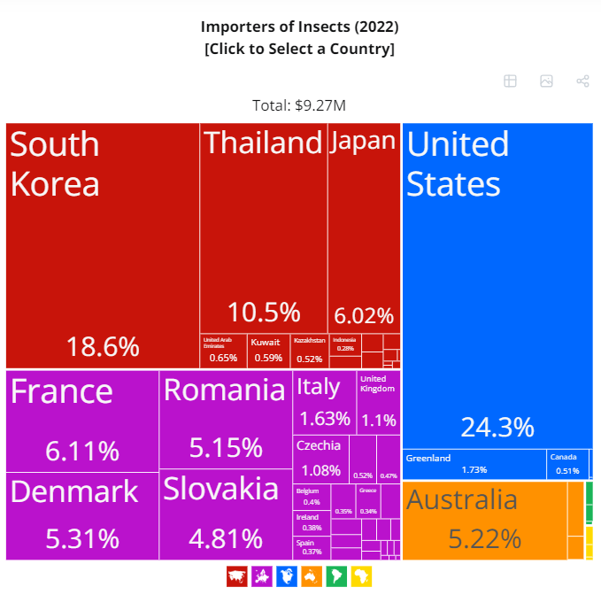
Hình : Các quốc gia nhập khẩu côn trùng hàng đầu thế giới 2022
Nguồn: OEC
Trong khi đó, thị trường châu chấu tại Việt Nam vẫn đang phát triển và cần có sự đầu tư từ phía doanh nghiệp để nâng cao chất lượng sản phẩm, đồng thời đẩy mạnh tiếp cận các thị trường tiềm năng.

6.7.4. Chiến lược kinh doanh trong nước
Phát triển chuỗi cung ứng địa phương:
- Một trong những chiến lược quan trọng là xây dựng chuỗi cung ứng địa phương, từ việc nuôi và thu hoạch châu chấu đến khâu chế biến và tiêu thụ. Nông dân ĐBSCL có thể áp dụng mô hình nuôi châu chấu bán tự nhiên trong các ruộng lúa bị thiệt hại, nơi mà châu chấu sinh sôi tự nhiên. Mô hình này không chỉ giúp thu hoạch châu chấu mà còn giảm áp lực đối với mùa màng, đặc biệt trong các mùa cao điểm.
- Việc thiết lập các hợp tác xã hoặc liên kết với các doanh nghiệp chế biến thực phẩm cũng là một chiến lược hợp lý. Các hợp tác xã này có thể tập trung vào việc cung cấp dịch vụ thu mua, sơ chế và phân phối sản phẩm châu chấu cho thị trường địa phương. Đặc biệt, với xu hướng gia tăng của các sản phẩm thực phẩm chế biến sẵn, các doanh nghiệp có thể tập trung vào việc phát triển các sản phẩm châu chấu như snack, bột protein hoặc thực phẩm bổ sung để phục vụ nhu cầu ngày càng đa dạng của người tiêu dùng.
Phát triển thị trường tiêu thụ nội địa :Việc nâng cao nhận thức của người tiêu dùng về lợi ích dinh dưỡng và tính bền vững của châu chấu là một yếu tố quan trọng trong chiến lược kinh doanh nội địa. Theo FAO, côn trùng, đặc biệt là châu chấu, là nguồn cung cấp protein dồi dào, ít béo và giàu vi chất dinh dưỡng như sắt và kẽm. Thông qua các chiến dịch quảng bá trên truyền thông, nông dân và doanh nghiệp có thể tiếp cận được các nhóm đối tượng quan tâm đến dinh dưỡng lành mạnh và thực phẩm bền vững.

6.7.5. Chiến lược kinh doanh quốc tế
Xuất khẩu châu chấu sang các thị trường nước ngoài
- Tiềm năng xuất khẩu châu chấu lúa ra thị trường quốc tế là rất lớn, đặc biệt là tại các nước châu Á như Trung Quốc, Thái Lan, và Nhật Bản, nơi châu chấu đã là một phần trong ẩm thực truyền thống. Trung Quốc là một trong những thị trường lớn nhất của côn trùng ăn được, đặc biệt là châu chấu. Theo nghiên cứu của Luo (1990), Locusta migratoria manilensis và Oxya chinensis là hai loài châu chấu phổ biến nhất trong các món ăn của người Trung Quốc, và việc buôn bán châu chấu đã trở nên phổ biến tại các thành phố lớn như Bắc Kinh và Thiên Tân .
- Bên cạnh đó, các thị trường châu Âu và Bắc Mỹ cũng đang mở rộng cơ hội xuất khẩu châu chấu dưới dạng thực phẩm bền vững. Năm 2021, Liên minh châu Âu (EU) đã phê chuẩn việc tiêu thụ côn trùng trong thực phẩm , mở ra cơ hội xuất khẩu các sản phẩm chế biến từ châu chấu, chẳng hạn như snack, bột protein hoặc nguyên liệu thực phẩm chức năng.
Phát triển thương hiệu sản phẩm bền vững
- Một yếu tố quan trọng trong chiến lược kinh doanh quốc tế là xây dựng thương hiệu sản phẩm bền vững. Nông dân ĐBSCL và các doanh nghiệp cần tập trung vào việc xây dựng các tiêu chuẩn về sản phẩm sạch, không chứa hóa chất và thân thiện với môi trường. Việc áp dụng các tiêu chuẩn quốc tế về an toàn thực phẩm và chứng nhận bền vững (như HACCP, ISO 22000) sẽ giúp sản phẩm châu chấu có khả năng cạnh tranh cao trên thị trường quốc tế .

6.7.6. Thách thức và giải pháp
- Mặc dù việc phát triển kinh doanh châu chấu lúa có tiềm năng lớn, nhưng vẫn tồn tại nhiều thách thức, đặc biệt là về thị trường tiêu thụ và cơ sở hạ tầng sản xuất. Tại ĐBSCL, châu chấu hiện chưa được thu hoạch với quy mô lớn và chưa có hệ thống phân phối bài bản. Ngoài ra, việc thay đổi nhận thức và thói quen tiêu dùng của người dân đối với các sản phẩm từ côn trùng vẫn còn gặp nhiều khó khăn.
- Để vượt qua những thách thức này, cần có sự hỗ trợ từ phía chính phủ và các tổ chức phi chính phủ trong việc xây dựng mô hình kinh doanh, cung cấp vốn và kiến thức cho nông dân. Đồng thời, việc hợp tác với các trường đại học và viện nghiên cứu cũng có thể giúp cải thiện kỹ thuật nuôi và chế biến châu chấu, nâng cao chất lượng sản phẩm .

CHƯƠNG VII. KẾT LUẬN
Trên tinh thần khai thác vấn đề từ những điều cốt lõi nhất, nhóm tác giả đã nghiên cứu về những ảnh hưởng của biến đổi khí hậu đối với nền kinh tế Việt Nam và thế giới nói chung và ngành nông nghiệp tại đồng bằng sông Cửu Long nói riêng. Thấy rõ được những thiệt hại nặng nề về mùa vụ, chất lượng cây trồng và vật nuôi, nhóm tác giả xác định được vấn đề ứng phó với biến đổi khí hậu đặc biệt là trong lĩnh vực nông nghiệp là vô cùng cấp thiết vì nó không chỉ ảnh hưởng đến sinh kế của bà con nông dân mà còn làm chậm tốc độ phát triển kinh tế và đe dọa an ninh lương thực quốc gia.
Bên cạnh tra cứu các báo cáo, nghiên cứu về ảnh hưởng của biến đổi khí hậu tại vùng đồng bằng sông Cửu Long, nhóm nghiên cứu đã tiến hành khảo sát với người dân đang sinh sống tại đây nhằm có được những thông tin chính xác, thực tế nhất. Tất cả họ đều bị ảnh hưởng tiêu cực và chưa có cách ứng phó ở thời điểm hiện tại. Điều mà họ quan tâm nhất là làm sao để cải thiện thu nhập, nâng cao chất lượng cuộc sống trong khi biến đổi khí hậu đã và đang phá hoại mùa màng, đất đai và thậm chí, bản thân họ cũng có những khó khăn chủ quan như thời gian nhàn rỗi nhiều và ít tiếp xúc với các công nghệ mới hoặc mô hình kinh doanh thay thế.
Để giải quyết vấn đề này, nhóm tác giả đã tìm kiếm diện rộng các loài cây, động vật hoặc phương pháp canh tác mới nhưng phải phù hợp với khả năng của người dân nơi đây thì mới đạt hiệu quả cao. Khi tìm hiểu về những loài động vật có đặc điểm dễ nuôi và tỉ lệ sinh sản cao đồng thời có giá trị dinh dưỡng cho con người, nhóm phát hiện ra loài châu chấu, tuy là kẻ thù chuyên phá hoại cây trồng đối với người nông dân nhưng thực ra lại mang trong mình nhiều dưỡng chất cần thiết. Mô hình chăn nuôi cũng khá dễ xây dựng khi có thể tận dụng được các nguồn thức ăn quen thuộc, ít chi phí và không tốn nhiều diện tích đất. Từ đó, nhóm đặt quyết tâm cao độ vào việc xây dựng Mô hình chăn nuôi châu chấu ứng phó với biến đổi khí hậu cho đối tượng là người nông dân tại đồng bằng sông Cửu Long.
Mô hình này đã được biên soạn đầy đủ về cách thức xây dựng chuồng nuôi, quy trình nuôi châu chấu, định giá, ước tính doanh thu để người nông dân có thể thực hiện một cách chính xác và tiện theo dõi, đánh giá hiệu quả. Mục tiêu của mô hình là sẽ đem lại cho người nông dân tại vùng đồng bằng sông Cửu Long một nguồn thu nhập bền vững, sinh lợi nhanh, ít bị tác động bởi biến đổi khí hậu (xâm nhập mặn, hạn hán…) và đặc biệt là dễ hiểu, dễ làm đối với họ. Đây là một giải pháp thiết thực khi chính phủ Việt Nam đang ra sức phấn đấu đạt SGD 13 trong tương lai gần, vì nó ít xả thải, tận dụng được tốt nguồn tài nguyên sẵn có, quen thuộc, hạn chế sử dụng thức ăn công nghiệp. Nếu thực hiện tốt, mô hình có thể mở ra một bước tiến lớn cho công tác hành động ứng phó với biến đổi khí hậu và phát triển nông nghiệp bền vững - một mục tiêu toàn diện mà nhóm tác giả hướng đến.
Bên cạnh đó, sau khi thực hiện kiểm tra tính khả thi và khảo sát ý kiến, nhóm nhận thấy mô hình cần cải thiện những vấn đề việc kiểm soát quy trình nuôi châu chấu chặt chẽ hơn, về mặt thức ăn, môi trường sống cũng như thời điểm thu hoạch. Đồng thời, để mô hình chăn nuôi châu chấu ứng phó với biến đổi khí hậu phát triển hơn trong tương lai, nhóm cũng đề ra một số bài kiểm tra cũng như phương hướng cải thiện mới như ứng dụng máy móc để đẩy nhanh tiến độ thu hoạch trứng, quy hoạch khu trồng cỏ để đảm bảo chất lượng nguồn thức ăn, tìm kiếm loại thức ăn mới như ngũ cốc để tăng chất lượng, tạo khu sản xuất, chế biến, đáp ứng các tiêu chuẩn mang đi xuất khẩu. Với những định hướng trên, mô hình chăn nuôi châu chấu ứng phó với biến đổi khí hậu sẽ đi vào hoàn thiện, tạo nên một ngành nghề chăn nuôi mới, đáp ứng được nhu cầu chuyển đổi trong giai đoạn biến đổi khí hậu, cải thiện đời sống người nông dân đồng bằng sông Cửu Long và phát triển kinh tế một cách bền vững.

PHỤ LỤC
BẢNG CÂU HỎI PHỎNG VẤN ĐỊNH TÍNH
Câu 1: Ông/bà có thể chia sẻ về những tác động của biến đổi khí hậu và xâm nhập mặn đến sản xuất nông nghiệp (sản lượng, chất lượng cây trồng,...) và sinh kế của gia đình mình?
Câu 2: Ông/bà đã áp dụng các biện pháp gì để ứng phó với những khó khăn này? Những biện pháp đó có hiệu quả không?
Câu 3: Ông/bà có nhận được sự hỗ trợ nào từ chính quyền hoặc các tổ chức nông nghiệp không? Sự hỗ trợ đó có đáp ứng được nhu cầu của ông/bà không?
Câu 4: Ông/bà nghĩ gì về tương lai của nông nghiệp tại khu vực trong bối cảnh biến đổi khí hậu? Có giải pháp nào mà ông/bà mong muốn để giúp cải thiện tình hình?
Câu 5: Ngoài xâm nhập mặn và biến đổi khí hậu, ông/bà còn gặp phải khó khăn nào khác trong sản xuất nông nghiệp không?

TÀI LIỆU THAM KHẢO
Tran, T.A., Dang, T.D., & Nguyen, T.H. (2021). Moving towards sustainable coastal adaptation: Analysis of hydrological drivers of saltwater intrusion in the Vietnamese Mekong Delta. Science of e Total Environment, 770: 145125.
Nguyễn Văn Bé, Trần Thị Lệ Hằng, Trần Văn Triển và Văn Phạm Đăng Trí. (2017). Ảnh hưởng của xâm nhập mặn đến sản xuất nông nghiệp, thủy sản huyện Trần Đề, tỉnh Sóc Trăng. Tạp chí Khoa học Trường Đại học Cần Thơ, 50, phần a: 94-100, DOI: 10.22144/ctu. jvn.2017.071.
Chau, M.K., Vo, Q.M., Nguyen, T.K.P., Araki, M., Perry, R.N., Tran, A.D., Dang, D.M., Tran, B.L., Chol, G.L & Toyota, K. (2021). Impacts of saltwater intrusion on soil nematode communities in alluvial and acid sulfate soils in paddy rice fields in the Vietnamese Mekong Delta. Ecological Indicators, 122: 107284. https://doi. org/10.1016/j.ecolind.2020.107284.
Phan Ánh Hè. (2024). Tháo gỡ điểm nghẽn phát triển bền vững vùng đồng bằng sông Cửu Long cần có các giải pháp đồng bộ. Tạp chí Công thương, số 8.
Đinh Thị Lan Phương, Nguyễn Thị Hằng Nga, Vũ Thị Khắc, 2020. Ảnh hưởng của nước tưới nhiễm mặn đến sinh trưởng, năng suất lúa và một số tính chất đất phù sa sông Hồng không được bồi hàng năm trong điều kiện nhà lưới.
Nguyễn Quốc Khương, Cao Nguyễn Nguyên Khanh và Ngô Ngọc Hưng, 2018. Ảnh hưởng của độ mặn nước tưới đến sinh trưởng, năng suất và sự sản sinh proline của các giống lúa (Oryza sativa L.) trồng trên đất nhiễm mặn trong điều kiện nhà lưới. Tạp chí Khoa học Nông nghiệp Việt Nam, 16 (7): 671-681.
GSO, 2021. Đơn vị hành chính, Đất đai và Khí hậu [online]. Nhà xuất bản ống kê. https://www.gso. gov.vn/so-lieu-thong-ke/.
Tim Brown. (2008). Design Thinking. Harvard Business Review, 86, 84-92. https://www.researchgate.net/publication/5248069_Design_Thinking
Hồng Anh. (2022). "Thực phẩm của tương lai" gây sốt ở Thái Lan: Trông đáng sợ nhưng mùi vị lại ngon bất ngờ!. Truy cập ngày 20/09/2024 tại: https://kenh14.vn/thuc-pham-cua-tuong-lai-gay-sot-o-thai-lan-trong-dang-so-nhung-mui-vi-lai-ngon-bat-ngo-20220712093506702.chn
Đức Tài. (2016). Dế vàng BBQ: Snack thế hệ mới. Brands Vietnam. Truy cập ngày 18/09/2024 tại: https://www.brandsvietnam.com/10495-De-vang-BBQ-Snack-the-he-moi
Chánh Tài. (2023). Thụy Sĩ khuyến khích trẻ em ăn thực phẩm làm từ côn trùng. The Saigon Times. Truy cập ngày 18/09/2024 tại: https://thesaigontimes.vn/thuy-si-khuyen-khich-tre-em-an-thuc-pham-lam-tu-con-trung/
Kim Long. (n.d.). Tham vọng đưa châu chấu vào thực đơn của nhân loại. Nông Sản Việt. Truy cập ngày 10/09/2024 tại: https://nongsanviet.nongnghiep.vn/tham-vong-dua-chau-chau-vao-thuc-don-cua-nhan-loai-d274988.html
Như San. (2019). Kiếm hơn 5 tỷ/năm nhờ nước sốt châu chấu, nghề 'hot" mới của nhà nông. Dân Việt. Truy cập ngày 18/09/2024 tại: https://danviet.vn/kiem-hon-5-tynam-nho-nuoc-sot-chau-chau-nghe-hot-moi-cua-nha-nong-77771003328.htm
A. Paul, M. Frédérich, R. Uyttenbroeck, S. Hatt, P. Malik, S. Lebecque, M. Hamaidia, K. Miaazek, D. Goffin, L. Willems, M. Deleu, Marie-Laure Fauconnier, A. Richel, E. D. Pauw, C. Blecker, A. Monty, F. Francis, É. Haubruge & S. Danthine. (2016). Grasshoppers as a food source? A review. Tạp chí Biotechnologie, Agronomie, Société et Environnement 2016, 20(S1), 337-352. DOI: 10.25518/1780-4507.12974
https://popups.uliege.be/1780-4507/index.php?id=12974
Anderson, Sophia. “The Rise of Edible Grasshoppers Insects: A Global Market Overview 2023-2030.” LinkedIn, 1 March 2024, https://www.linkedin.com/pulse/rise-edible-grasshoppers-insects-global-market-sophia-anderson-eclkf. Accessed 19 September 2024.
Cổng Nông Dân. “Nuôi châu chấu – Nghề “hót” mới của nhà nông.” Cổng Nông Dân, 30 09 2020, https://congnongdan.vn/kien-thuc-ky-thuat/n-nuoi-chau-chau-nghe-hot-moi-cua-nha-nong-10433.html. Accessed 19 09 2024.
Long Kim. “Rồi châu chấu sẽ trở thành món ăn thay thế thịt bò.” Báo Nông nghiệp Việt Nam, 13 August 2022, https://nongnghiep.vn/roi-chau-chau-se-tro-thanh-mon-an-thay-the-thit-bo-d329856.html. Accessed 19 September 2024.
Beenakkers A.M., Van der Horst D.J. & Van Marrewijk W.J., 1985. Insect lipids and lipoproteins, and their role in physiological processes. Prog. Lipid Res. 19-67.
Shockley M. & Dossey A.T., 2014. Chapter 18 - Insects for human consumption. In: Morales-Ramos J.A., Rojas M.G. & Shapiro-Ilan D.I., eds. Mass production of beneficial organisms. Invertebrates and entomopathogens. San Diego, CA, USA: Academic Press, 617-652.
FAO. (2020). Edible Insects: Future Prospects for Food and Feed Security. Link
Tổ chức Lương thực và Nông nghiệp Liên Hiệp Quốc (FAO). (2023). Báo cáo thị trường côn trùng làm thực phẩm.
"Tiềm năng phát triển nuôi côn trùng làm thức ăn tại Việt Nam." Báo Nông Nghiệp Việt Nam, 2023.
Bộ Nông Nghiệp và Phát Triển Nông Thôn Việt Nam. (2021). Báo cáo về ngành côn trùng làm thực phẩm.
Nghiên cứu mới về thị trường xuất khẩu côn trùng từ Việt Nam. FAO Asia Report, 2023.
Singh, B. K., Delgado-Baquerizo, M., Egidi, E., Guirado, E., Leach, J. E., Liu, H., & Trivedi, P. (2023). Climate change impacts on plant pathogens, food security and paths forward. Nature Reviews Microbiology, 21(10), 640-656.

